PLATAFORMA DE TELEMEDICINA

NOMBRES:

SANDRA LISETH GUERRERO MANTILLA
CAMILO ANDRES PACHECO GÓMEZ

DOCENTE: ELIECER MONTERO OJEDA

MATERIA: PATRONES DE SOFTWARE -A194

UNIDADES TECNOLÓGICAS DE SANTANDER
FACULTA DE CIENCIAS NATURALES E INGENIERIAS
INGENIERIA EN SISTEMA
BUCARAMANGA
Plataforma de Telemedicina 2
Subsistemas: 2
Objetivos 4
Objetivo General: 4
Objetivos Específicos: 4
Introducción técnica 5
Patrón Singleton: 6
UML Singleton 7
Código Singleton 8
Video del funcionamiento con singleton: 10
Factory Method 10
UML Factory Method 12
Código Factory Method 13
Abstract Method 16
UML Abstract Factory 19
Codigo Abstract Factory 19
Builder 22
UML Builder 24
Codigo de Builder 25
Protoypes 27
UML Prototype 29
Codigo Prototype 30
Bridge 32
UML Bridge 34
Código Bridge 35
Adapter 38
UML Adapter 40
Código Adapter 42
Composite 46
UML Composite 48
Código Composite 48
Decorator 52
UML Decorator 54
Código Decorator 54
Facade 56
UML Facade 58
Código Facade 58
Flyweight 61
Proxy 62
UML Proxy 64
Código Proxy 64
Iterator 66
UML iterator 69
Código iterator 69
Memento 73
UML memento 75
Mediator 81
UML mediator 84
Código mediator 84
Conclusiones 92

Plataforma de Telemedicina

¿Qué es una plataforma de telemedicina?
Es un ecosistema digital que permite conectar a pacientes con profesionales e instituciones de la salud de forma remota, facilitando el diagnóstico, tratamiento, seguimiento y gestión médica. Es una forma de prestar servicios de salud a distancia utilizando la TIC permitiendo interactuar en tiempo real mediante distintos medios de la comunicación.

Subsistemas:
- El canal de comunicación directa y segura entre el médico y el paciente.
1.1. Agendar cita: Para agendar una cita principalmente se debe tener acceso a la una red estable y segura de internet. El paciente debe solicitar una cita con el profesional por el que desee ser atendido, indicar el motivo de la consulta y el horario de preferencia y esperar a que sea confirmada.
1.2. Videollamadas y chat interactivo: El paciente podrá hacer una teleconsulta mediante una videoconferencia o chat para realizar diagnósticos y seguimiento.

- Módulo para la generación formal de fórmulas de medicamentos y solicitudes de exámenes.
2.1. Firma digital del profesional: Cada consulta y exámenes deben de ser autorizados por un profesional.
2.2. Historial de prescripciones por paciente: Permite almacenar y consultar el historial de medicamentos y tratamientos prescritos del paciente y tener el seguimiento de cada uno de ellos.
2.3. Formato estandarizado de recetas: El profesional sanitario debe registrar el resultado de la consulta, las recomendaciones o el plan de tratamiento.

- Módulo de conexión con entidades externas para cerrar el ciclo de atención.
3.1. Envío de recetas a la farmacia elegida: Permite enviar digitalmente las recetas a la farmacia seleccionada por el paciente para facilitar la entrega de los medicamentos.
3.2. Recepción de resultados de laboratorio: Almacena los resultados de los exámenes para que puedan ser consultados.

- Capacidad técnica para atender un aumento repentino e imprevisto de usuarios.
4.1. Soporte para alto tráfico simultáneo: La plataforma debe soportar un gran número de usuarios conectados al mismo tiempo sin afectar su funcionamiento.
4.2. Triaje (clasificación de gravedad): Permite clasificar a los pacientes según la gravedad de su condición para determinar el nivel de atención requerido.
4.3. Asignación prioritaria de recursos médicos: Permite asignar médicos y recursos disponibles según la prioridad y necesidad de cada paciente.

Objetivos

Objetivo General:
Desarrollar una plataforma integral de telemedicina que permita a los pacientes acceder de manera remota, segura y eficiente a servicios de atención médica, facilitando la comunicación con profesionales de la salud, la gestión de prescripciones, el intercambio de información médica y la atención prioritaria según las necesidades de cada paciente.

Objetivos Específicos:
- Facilitar a los pacientes el acceso para agendar citas y comunicarse de manera remota con profesionales de la salud mediante videollamadas y chat.
- Mejorar la gestión de la información médica para facilitar la generación, consulta y seguimiento de recetas, prescripciones y resultados de exámenes de cada paciente.
- Garantizar una atención oportuna y eficiente mediante la clasificación de pacientes según su nivel de gravedad y priorizar la atención y los recursos médicos disponibles.

Introducción técnica
En cuanto a la parte técnica, tenemos una plataforma desarrollada con distintos métodos y estructuras de diseño que nos permitirán organizar mejor el funcionamiento del sistema y facilitar su mantenimiento y crecimiento. Para esto se implementan diferentes patrones de diseño creacionales, cada uno utilizado en una parte específica de la plataforma según la necesidad que se busca solucionar.
Estos patrones permiten controlar de una mejor manera la creación de los diferentes elementos del sistema, evitando que todo el proceso quede concentrado en un solo lugar. Además, ayudan a que la plataforma pueda adaptarse a nuevos cambios o funcionalidades sin tener que modificar completamente lo que ya está construido.
En esta parte se explicará cómo se aplican técnicamente los patrones Singleton, Factory Method, Abstract Factory, Builder y Prototype dentro de la plataforma de telemedicina. Para cada uno se mostrará primero su funcionamiento y la necesidad que soluciona dentro del proyecto, después se presentará su representación mediante un diagrama UML, y finalmente se mostrará cómo se lleva esta estructura al código del sistema.

Patrón Singleton:
Garantiza que una clase tenga una única instancia durante toda la ejecución del programa, y que esa misma instancia sea accesible desde cualquier parte del sistema. La idea central es evitar que distintos módulos creen copias independientes de algo que, por naturaleza, debería existir una sola vez.
En este proyecto lo aplico en tres situaciones donde eso es exactamente lo que se necesita:
Primero, para las reglas de negocio globales del sistema —por ejemplo, cuántas horas de anticipación se requieren para reagendar una cita, o cuántos días dura vigente una receta médica—. Estas reglas deben ser las mismas sin importar qué parte del sistema las consulte: si el módulo de citas y el módulo de recetas tuvieran cada uno su propia copia de estos valores, existiría el riesgo de que se desincronicen y terminen aplicando reglas distintas para el mismo caso.
Segundo, para el motor que genera los documentos PDF —recetas, constancias—. Ese motor mantiene una configuración de plantilla, márgenes y tipografía que no tiene sentido reconstruir cada vez que se emite un documento nuevo; se configura una sola vez y se reutiliza.
Tercero, para el gestor de medicinas, como punto único de acceso al catálogo.
La forma en que se garantiza la instancia única es interceptando el momento de creación del objeto: en vez de dejar que cada llamado cree un objeto nuevo, la clase verifica si ya existe una instancia guardada; si existe, devuelve esa misma; si no, la crea por primera y única vez. El efecto práctico es que, sin importar cuántas veces distintas partes del código "pidan" ese objeto, todas terminan compartiendo exactamente el mismo, con el mismo estado en memoria.

UML Singleton
Después de conocer cómo Singleton permite mantener una única configuración o instancia compartida dentro de la plataforma, podemos observar cómo se organiza esta solución mediante el diagrama UML. Allí se muestran las clases que intervienen y la forma en que se relacionan para garantizar este funcionamiento.
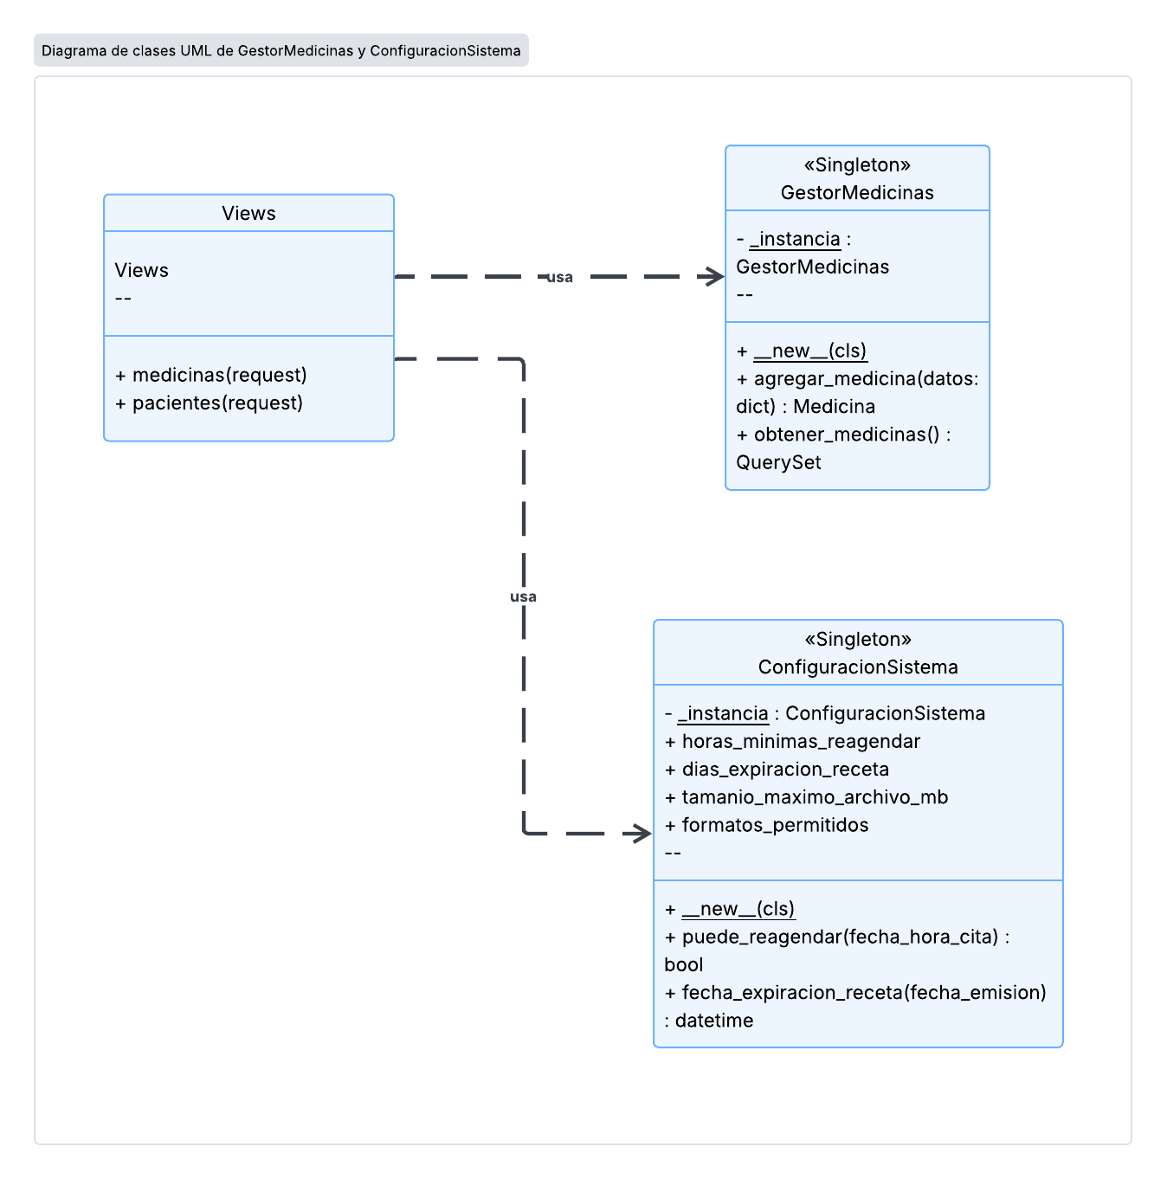

Código Singleton
Codigo python Django
Con la estructura definida en el UML, se procede a implementar el patrón en el código. En esta parte se puede observar cómo se crea y controla la instancia única que será utilizada por las diferentes partes de la plataforma.
Singleton.py

class GestorMedicinas:
"""
Singleton: un único punto de acceso para gestionar medicinas.
"""
_instancia = None

def __new__(cls):
if cls._instancia is None:
cls._instancia = super().__new__(cls)
print("[Singleton] Instancia de GestorMedicinas creada")
return cls._instancia

def agregar_medicina(self, datos: dict) -> Medicina:
return Medicina.objects.create(
nombre=datos["nombre"],
principio_activo=datos["principio_activo"],
concentracion=datos["concentracion"],
)

def obtener_medicinas(self):
return Medicina.objects.all()

class ConfiguracionSistema:
"""
Singleton: centraliza reglas de negocio globales que se consultan
desde distintos puntos del sistema (vistas, factories, builders),
para no repetir "números mágicos" por todo el código.
"""
_instancia = None

def __new__(cls):
if cls._instancia is None:
cls._instancia = super().__new__(cls)
print("[Singleton] Instancia de ConfiguracionSistema creada")
cls._instancia._inicializar()
return cls._instancia

def _inicializar(self):
self.horas_minimas_reagendar = 24
self.dias_expiracion_receta = 30
self.tamanio_maximo_archivo_mb = 10
self.formatos_permitidos = ["pdf", "jpg", "png"]

def puede_reagendar(self, fecha_hora_cita: datetime) -> bool:
"""
Regla de negocio: solo se puede reagendar si faltan más de
`horas_minimas_reagendar` horas para la cita.
"""
limite = datetime.now() + timedelta(hours=self.horas_minimas_reagendar)
return fecha_hora_cita > limite

def fecha_expiracion_receta(self, fecha_emision: datetime) -> datetime:
return fecha_emision + timedelta(days=self.dias_expiracion_receta)

Views.py

def medicinas(request):
gestor = GestorMedicinas()

if request.method == "POST":
datos = {
"nombre": request.POST.get("nombre"),
"principio_activo": request.POST.get("principio_activo"),
"concentracion": request.POST.get("concentracion"),
}
gestor.agregar_medicina(datos)
return redirect("medicinas")

lista_medicinas = gestor.obtener_medicinas()
return render(request, "medicinas.html", {"medicinas": lista_medicinas})

def pacientes(request):
lista_pacientes = Paciente.objects.select_related("usuario").all()
return render(request, "pacientes.html", {"pacientes": lista_pacientes})

Video del funcionamiento con singleton:
https://drive.google.com/file/d/1Vcs1NugwN_qMAXG4sOCP-Qemlg0jtC8I/view?usp=sharing

Factory Method
El patrón Factory Method se utiliza cuando en el sistema necesitamos crear diferentes tipos de objetos, pero queremos evitar que todo el proceso de creación esté mezclado en un mismo lugar. En vez de que una parte del sistema tenga que decidir directamente qué objeto crear y cómo hacerlo, se utilizan fábricas que se encargan de seleccionar la opción correspondiente y aplicar las reglas necesarias.
En nuestra plataforma de telemedicina, este patrón se utiliza principalmente en dos situaciones: el registro de usuarios y el agendamiento de citas. Aunque son procesos diferentes, los dos tienen una necesidad similar: existen varias opciones y cada una tiene sus propias reglas para ser creada correctamente.
Aplicación en el registro de usuarios
Cuando una persona se registra en la plataforma, puede hacerlo como paciente o como médico. Cada tipo de usuario necesita información y validaciones diferentes. Por ejemplo, un médico debe tener una especialidad asociada, mientras que un paciente no necesita este dato.
En lugar de colocar todas estas condiciones dentro del formulario de registro, utilizamos una fábrica llamada UsuarioFactory. Esta recibe el tipo de usuario que se quiere registrar y se encarga de seleccionar el creador correspondiente: PacienteCreator o MedicoCreator. De esta manera, cada tipo de usuario tiene su propia lógica de creación y sus propias validaciones.
Aplicación en el agendamiento de citas
El mismo patrón también se utiliza cuando un usuario agenda una cita. En este caso existen dos posibilidades: una cita presencial o una cita virtual.
Una cita presencial debe comprobar que la sede seleccionada realmente atienda esa modalidad, mientras que una cita virtual no depende de una sede física. Para manejar estas diferencias se utiliza CitaFactory, que selecciona entre CitaPresencialCreator y CitaVirtualCreator según el tipo de cita elegido. Así, cada modalidad aplica únicamente las reglas que le corresponden.
¿Como funciona?
De una manera sencilla, podemos imaginar que la fábrica funciona como una persona que recibe una solicitud y sabe a quién debe entregársela.
Por ejemplo, si se registra un paciente, la plataforma indica que necesita crear un paciente. UsuarioFactory identifica el tipo y utiliza PacienteCreator. Si se registra un médico, utiliza MedicoCreator. De la misma manera, cuando se agenda una cita presencial, CitaFactory utiliza CitaPresencialCreator, y cuando se solicita una cita virtual, utiliza CitaVirtualCreator.
Esto permite que la parte de la plataforma que solicita la creación no tenga que conocer todos los detalles de cómo se construye cada objeto. La fábrica se encarga de tomar esa decisión y delegar el trabajo al creador correspondiente.
Solucionamos
Sin Factory Method, tendríamos que colocar muchas condiciones dentro del sistema, por ejemplo: “si es médico, hacer esto; si es paciente, hacer aquello”, y repetir algo similar para las citas. A medida que la plataforma creciera y aparecieran nuevos tipos, estas condiciones podrían hacer que el sistema fuera más difícil de mantener.
Con Factory Method, cada tipo tiene su propio creador y sus propias reglas. Esto hace que el código quede más organizado, facilita agregar nuevas opciones y ayuda a reducir errores porque cada creador se encarga de un caso específico.
Por ejemplo, si en el futuro la plataforma necesitara manejar un nuevo tipo de usuario o una nueva modalidad de cita, se podría crear un nuevo creador para esa opción sin tener que modificar toda la lógica que ya funciona.

UML Factory Method
Una vez explicado cómo Factory Method permite seleccionar diferentes tipos de objetos sin tener que manejar directamente su creación, podemos representar esta solución mediante UML. El diagrama permite visualizar las fábricas, los tipos de objetos que pueden crear y la relación entre ellos.
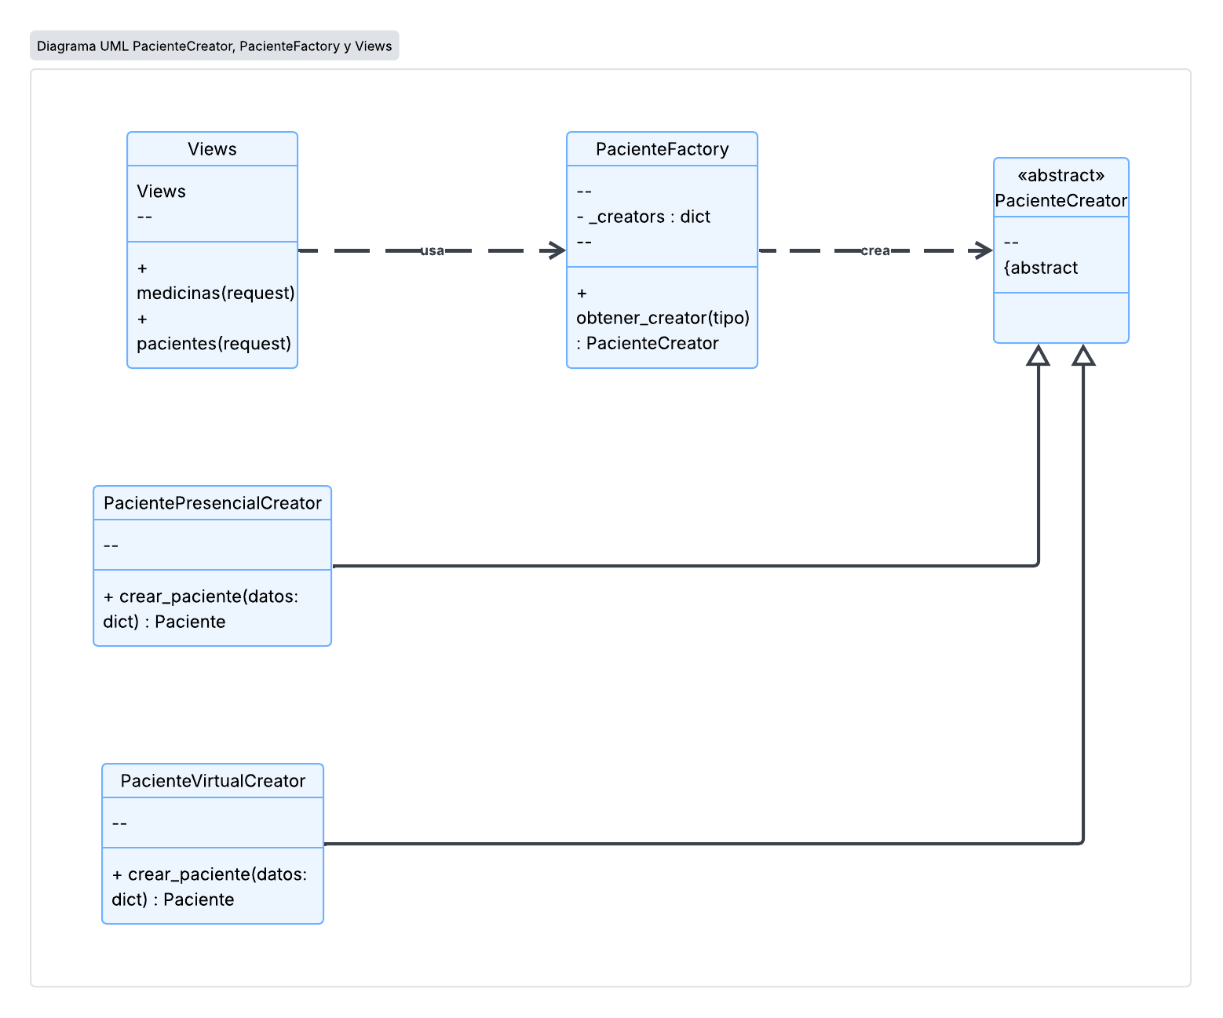
Código Factory Method
A partir de la estructura presentada en el UML, se realiza la implementación en el código. Aquí se puede observar cómo las fábricas se encargan de crear el tipo de objeto correspondiente según la necesidad de la plataforma.
views.py
from django.shortcuts import render, redirect
from .singleton import GestorMedicinas
from .factories import PacienteFactory
from .models import Paciente

def medicinas(request):
gestor = GestorMedicinas()

if request.method == "POST":
datos = {
"nombre": request.POST.get("nombre"),
"principio_activo": request.POST.get("principio_activo"),
"concentracion": request.POST.get("concentracion"),
}
gestor.agregar_medicina(datos)
return redirect("medicinas")

lista_medicinas = gestor.obtener_medicinas()
return render(request, "medicinas.html", {"medicinas": lista_medicinas})

def pacientes(request):
if request.method == "POST":
tipo_atencion = request.POST.get("tipo_atencion")
datos = {
"nombre": request.POST.get("nombre"),
"apellido": request.POST.get("apellido"),
"documento_identidad": request.POST.get("documento_identidad"),
"fecha_nacimiento": request.POST.get("fecha_nacimiento"),
"telefono": request.POST.get("telefono"),
"email": request.POST.get("email"),
"direccion": request.POST.get("direccion"),
}

try:
creator = PacienteFactory.obtener_creator(tipo_atencion)
creator.crear_paciente(datos)
except ValueError as e:
return render(request, "pacientes.html", {
"pacientes": Paciente.objects.all(),
"error": str(e),
})

return redirect("pacientes")

lista_pacientes = Paciente.objects.all()
return render(request, "pacientes.html", {"pacientes": lista_pacientes})

Factories.py
from abc import ABC, abstractmethod
from .models import Paciente

class PacienteCreator(ABC):
"""Creador abstracto: define el método fábrica"""

@abstractmethod
def crear_paciente(self, datos: dict) -> Paciente:
pass

class PacientePresencialCreator(PacienteCreator):
def crear_paciente(self, datos: dict) -> Paciente:
return Paciente.objects.create(
nombre=datos["nombre"],
apellido=datos["apellido"],
documento_identidad=datos["documento_identidad"],
fecha_nacimiento=datos["fecha_nacimiento"],
telefono=datos.get("telefono", ""),
email=datos.get("email", ""),
direccion=datos.get("direccion", ""),
tipo_atencion="presencial",
)

class PacienteVirtualCreator(PacienteCreator):
def crear_paciente(self, datos: dict) -> Paciente:
if not datos.get("email"):
raise ValueError("El email es obligatorio para pacientes de telemedicina")

return Paciente.objects.create(
nombre=datos["nombre"],
apellido=datos["apellido"],
documento_identidad=datos["documento_identidad"],
fecha_nacimiento=datos["fecha_nacimiento"],
telefono=datos.get("telefono", ""),
email=datos["email"],
tipo_atencion="virtual",
)

class PacienteFactory:
"""Decide qué Creator usar según el tipo de atención"""

_creators = {
"presencial": PacientePresencialCreator,
"virtual": PacienteVirtualCreator,
}

@staticmethod
def obtener_creator(tipo_atencion: str) -> PacienteCreator:
creator_class = PacienteFactory._creators.get(tipo_atencion)
if creator_class is None:
raise ValueError(f"Tipo de atención no válido: {tipo_atencion}")
return creator_class()

Abstract Method
Nuestra plataforma genera diferentes documentos relacionados con la atención médica.
Por ejemplo:
- Recetas médicas
- Constancias de atención
Aunque estos documentos tienen información diferente, necesitamos que todos mantengan una imagen y una estructura coherente con nuestra plataforma.
Por ejemplo, queremos que los documentos tengan elementos comunes como:
- Encabezado.
- Firma digital del profesional.
- Código QR de verificación.
Sin importar qué documento se genere, estos elementos deben mantenerse de manera uniforme.
Solucionamos
Para esto utilizamos el patrón Abstract Factory.
De una manera sencilla, podemos imaginar que tenemos diferentes líneas de producción de documentos.
Una se encarga de generar las recetas médicas y otra se encarga de generar las constancias de atención.
Cada una sabe qué información debe colocar en su documento, pero ambas mantienen los elementos comunes establecidos por la plataforma.
Por ejemplo:
Receta médica
Incluye:
- Datos del paciente.
- Medicamentos.
- Dosis.
- Frecuencia.
- Firma digital.
- Código QR.
Constancia de atención
Incluye:
- Datos del paciente.
- Profesional que realizó la atención.
- Fecha de atención.
- Firma digital.
- Código QR.
Aunque el contenido es diferente, los documentos mantienen una misma identidad visual y de seguridad.
Beneficio que obtiene
El cliente obtiene documentos médicos que mantienen una presentación uniforme y profesional.
También se evita que cada documento tenga una forma diferente de manejar elementos importantes como la firma digital o el código de verificación.
Esto permite que la plataforma mantenga una imagen organizada y confiable.
Además, si en el futuro se necesita agregar otro tipo de documento médico, se puede incorporar una nueva familia de documentos manteniendo las mismas características generales de la plataforma.
Ejemplo para el cliente
Imaginemos que un paciente termina una consulta.
El sistema puede generar una constancia de atención para demostrar que recibió el servicio.
Posteriormente, si el médico le formula medicamentos, la plataforma puede generar una receta médica.
Los dos documentos tendrán información diferente, pero conservarán elementos comunes de la plataforma, como la firma digital y el código QR de verificación.
Esto permite que todos los documentos estén relacionados y mantengan una presentación coherente.

UML Abstract Factory
Después de explicar cómo Abstract Factory permite crear familias de elementos relacionados que mantienen una estructura consistente, se presenta su representación mediante UML. De esta manera podemos identificar las fábricas y los diferentes elementos que cada una puede generar.
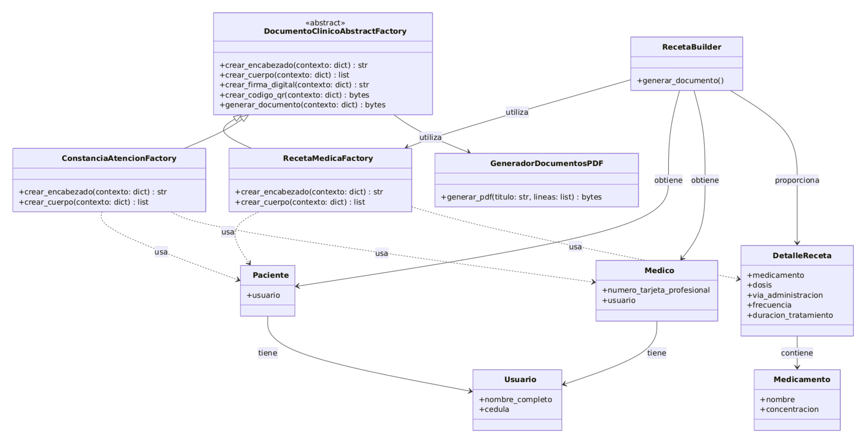
Por qué es Abstract Factory y no solo un Factory Method más: porque tienes dos fábricas concretas (RecetaMedicaFactory, ConstanciaAtencionFactory) que producen familias enteras de piezas coherentes entre sí bajo la misma interfaz — no
una sola clase decidiendo entre dos subtipos, sino dos "líneas de producción" completas compartiendo contrato.

Codigo Abstract Factory
Con la estructura ya definida en el diagrama UML, se procede a implementarla en el código. En esta parte se muestra cómo las fábricas permiten generar los diferentes documentos que necesita la plataforma manteniendo los elementos comunes entre ellos.
Bloque 1: es el contrato — define qué debe producir cualquier familia, sin decir cómo. crear_firma_digital y crear_codigo_qr ya vienen implementados aquí porque son iguales para toda la familia; solo crear_encabezado y crear_cuerpo quedan abiertos para que cada fábrica concreta los defina distinto.
class DocumentoClinicoAbstractFactory:
"""Interfaz de la Abstract Factory: toda familia de documentos clínicos
debe producir estas piezas coherentes entre sí (mismo encabezado/firma/QR)."""

def crear_encabezado(self, contexto: dict) -> str:
raise NotImplementedError

def crear_cuerpo(self, contexto: dict) -> list:
raise NotImplementedError

def crear_firma_digital(self, contexto: dict) -> str:
medico = contexto["medico"]
return f"Firmado digitalmente por: {medico.usuario.nombre_completo} - Tarjeta profesional: {medico.numero_tarjeta_profesional}"

def crear_codigo_qr(self, contexto: dict) -> bytes:
contenido = f"folio:{contexto.get('folio')}|verificar en telemedicina.local"
img = qrcode.make(contenido)
buffer = io.BytesIO()
img.save(buffer, format="PNG")
return buffer.getvalue()

def generar_documento(self, contexto: dict) -> bytes:
"""Orquesta encabezado + cuerpo + firma y delega el render final
al Singleton GeneradorDocumentosPDF (misma instancia siempre)."""
encabezado = self.crear_encabezado(contexto)
cuerpo = self.crear_cuerpo(contexto)
firma = self.crear_firma_digital(contexto)

lineas = [encabezado, ""] + cuerpo + ["", firma]
generador = GeneradorDocumentosPDF()
return generador.generar_pdf(titulo=encabezado, lineas=lineas)

Bloques 2 y 3: son las dos fábricas concretas heredando la misma interfaz. Ponlas una al lado de la otra — ahí se ve claramente que ambas comparten firma y QR (heredado), pero el cuerpo es completamente distinto (medicamentos vs. datos de atención). Esa comparación es la evidencia visual del patrón.
Bloque 2:

class RecetaMedicaFactory(DocumentoClinicoAbstractFactory):
def crear_encabezado(self, contexto: dict) -> str:
return f"Fórmula Médica - Folio {contexto['folio']}"

def crear_cuerpo(self, contexto: dict) -> list:
paciente = contexto["paciente"]
lineas = [f"Paciente: {paciente.usuario.nombre_completo} - CC {paciente.usuario.cedula}", ""]
for detalle in contexto["detalles"]:
lineas.append(
f"- {detalle.medicamento.nombre} {detalle.medicamento.concentracion} | "
f"{detalle.dosis} | {detalle.via_administracion} | {detalle.frecuencia} | "
f"{detalle.duracion_tratamiento}"
)
return lineas

Bloque 3:

class ConstanciaAtencionFactory(DocumentoClinicoAbstractFactory):
"""Segunda familia: comparte encabezado/firma/QR con la receta pero
tiene un cuerpo distinto. Esto es lo que demuestra que el patrón es
realmente 'abstracto' (dos fábricas concretas, misma interfaz)."""

def crear_encabezado(self, contexto: dict) -> str:
return f"Constancia de Atención - Cita #{contexto['cita_id']}"

def crear_cuerpo(self, contexto: dict) -> list:
paciente = contexto["paciente"]
medico = contexto["medico"]
return [
f"Paciente: {paciente.usuario.nombre_completo} - CC {paciente.usuario.cedula}",
f"Atendido por: Dr(a). {medico.usuario.nombre_completo}",
f"Fecha de atención: {contexto['fecha']}",
]

def generar_folio_receta() -> str:
return f"RX-{uuid.uuid4().hex[:10].upper()}"

Bloque 4: muestra que quien pide el documento (RecetaBuilder) no construye nada manualmente — le entrega un contexto de datos a la fábrica y recibe el PDF ya armado.
contexto = {
"folio": receta.folio,
"paciente": self._consulta.cita.paciente,
"medico": self._consulta.cita.medico,
"detalles": detalles,
}
pdf_bytes = RecetaMedicaFactory().generar_documento(contexto)

Builder
Durante una atención médica, el profesional no siempre tiene toda la información de la consulta desde el comienzo.
Por ejemplo, durante una consulta el médico primero conoce el motivo de la consulta, después obtiene más información sobre el estado del paciente y finalmente establece un diagnóstico.
Lo mismo sucede cuando se realiza una receta médica. El médico puede necesitar agregar varios medicamentos y para cada uno debe indicar información como la dosis, la vía de administración, la frecuencia y la duración del tratamiento.
Por esta razón, no sería práctico obligar al médico a ingresar toda la información de una sola vez.
Solucionamos
Utilizamos el patrón Builder, que permite ir construyendo la información paso a paso hasta completar el proceso.
Por ejemplo, en una consulta médica el proceso puede ser:
Motivo de consulta → Información del paciente → Diagnóstico → Finalizar consulta
Cuando todos los datos necesarios están completos, la consulta se guarda y queda registrada correctamente.
En el caso de una receta:
Agregar medicamento → indicar dosis → indicar frecuencia → indicar duración → agregar otro medicamento → finalizar receta
De esta manera, el profesional puede ir completando la información poco a poco sin tener que realizar todo el proceso de una sola vez.
Beneficio que obtiene
Para el cliente que adquiera nuestra plataforma esto significa que el personal médico tendrá un proceso más organizado y sencillo para registrar la información.
Además, se reducen los errores porque el sistema puede verificar que los datos importantes estén completos antes de finalizar la consulta o la receta.
También se evita que quede guardada información incompleta.
Por ejemplo, una receta no debería quedar finalizada si a un medicamento le falta la dosis o la frecuencia.
Ejemplo para el cliente
Podemos imaginar que un médico está atendiendo a un paciente por videollamada.
Primero registra:
“Dolor de cabeza”
Después agrega la información obtenida durante la conversación con el paciente y finalmente registra:
“Diagnóstico: migraña”
Cuando el médico termina la consulta, selecciona la opción para finalizar y el sistema guarda toda la información.
Esto hace que el proceso sea más natural para el profesional y permite que la información quede organizada.

UML Builder
Una vez explicado cómo Builder permite construir objetos complejos paso a paso, podemos representar este proceso mediante un diagrama UML. El diagrama permite identificar las partes que intervienen en la construcción y cómo se relacionan durante el proceso.
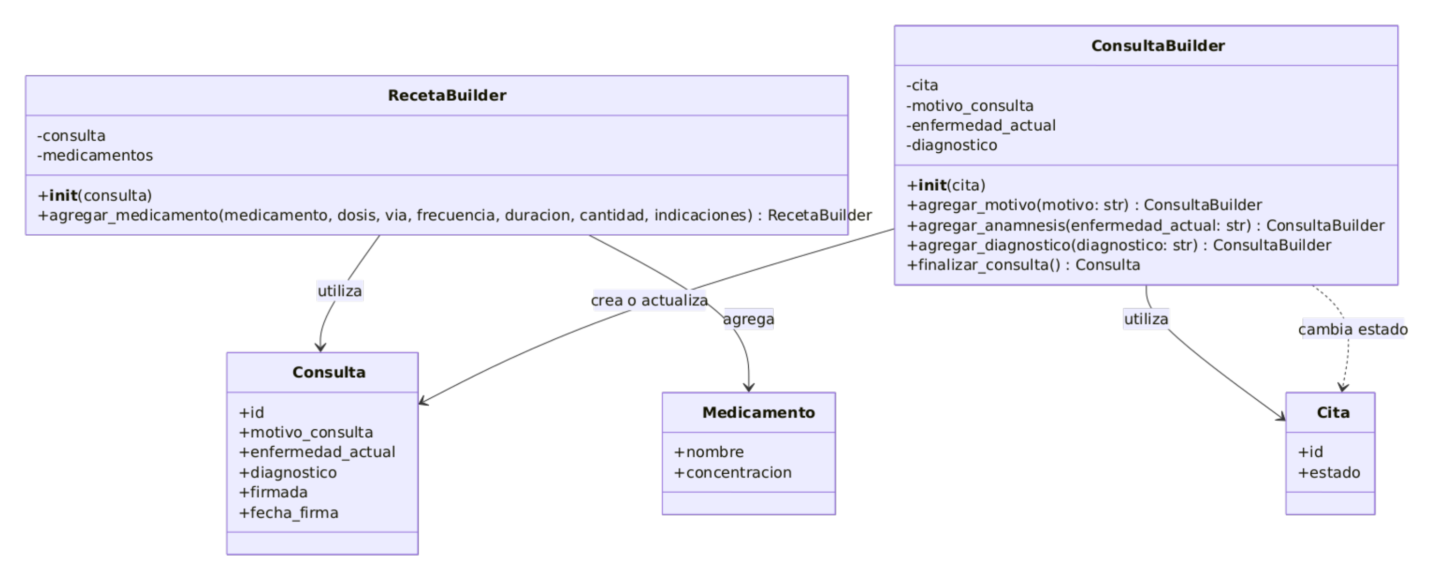

Codigo de Builder
Después de establecer la estructura mediante UML, se lleva el patrón a la implementación del sistema. En el código se puede observar cómo la información se va agregando progresivamente hasta completar el objeto final, evitando que se genere antes de tener los datos necesarios.
RecetaBuilder:
class RecetaBuilder:
"""Agrega medicamentos uno por uno y, al finalizar, delega en la
Abstract Factory la generación del PDF con QR y firma."""

def __init__(self, consulta):
self._consulta = consulta
self._medicamentos = []
print(f"[Builder] RecetaBuilder iniciado para consulta #{consulta.id}")

def agregar_medicamento(self, medicamento, dosis, via, frecuencia, duracion, cantidad, indicaciones="") -> "RecetaBuilder":
if not dosis or not via or not frecuencia:
raise ValueError("Dosis, vía y frecuencia son obligatorias para cada medicamento")
self._medicamentos.append({
"medicamento": medicamento, "dosis": dosis, "via_administracion": via,
"frecuencia": frecuencia, "duracion_tratamiento": duracion,
"cantidad_total": cantidad, "indicaciones": indicaciones,
})
print(f"[Builder] Paso: agregar_medicamento -> {medicamento}")
return self

ConsultaBuilder:
class ConsultaBuilder:
"""Arma la historia clínica de una consulta paso a paso, porque
durante la videollamada el médico no tiene todos los datos de una vez."""

def __init__(self, cita):
self._cita = cita
self._motivo_consulta = ""
self._enfermedad_actual = ""
self._diagnostico = ""
print(f"[Builder] ConsultaBuilder iniciado para cita #{cita.id}")

def agregar_motivo(self, motivo: str) -> "ConsultaBuilder":
self._motivo_consulta = motivo
print("[Builder] Paso: agregar_motivo")
return self

def agregar_anamnesis(self, enfermedad_actual: str) -> "ConsultaBuilder":
self._enfermedad_actual = enfermedad_actual
print("[Builder] Paso: agregar_anamnesis")
return self

def agregar_diagnostico(self, diagnostico: str) -> "ConsultaBuilder":
self._diagnostico = diagnostico
print("[Builder] Paso: agregar_diagnostico")
return self

def finalizar_consulta(self) -> Consulta:
consulta, _creada = Consulta.objects.update_or_create(
cita=self._cita,
defaults={
"motivo_consulta": self._motivo_consulta,
"enfermedad_actual": self._enfermedad_actual,
"diagnostico": self._diagnostico,
"firmada": True,
"fecha_firma": timezone.now(),
},
)
self._cita.estado = "atendida"
self._cita.save(update_fields=["estado"])
print(f"[Builder] Consulta #{consulta.id} finalizada y firmada")
return consulta

Protoypes
En nuestra plataforma existen pacientes que pueden necesitar tratamientos durante largos periodos de tiempo.
Por ejemplo, un paciente puede tener un tratamiento crónico y necesitar la misma receta durante varios meses.
Si cada vez que se renueva el tratamiento el médico tuviera que volver a escribir todos los medicamentos, dosis, frecuencia y demás información, el proceso sería repetitivo y tomaría más tiempo.
Solucionamos
Para esto utilizamos el patrón Prototype.
La idea es muy sencilla:
Utilizamos una receta anterior como modelo para crear una nueva receta.
En lugar de empezar desde cero, la plataforma toma la receta anterior y realiza una copia con la información que continúa siendo válida.
Después solamente se modifican los datos que deben cambiar, como:
- El nuevo folio de la receta.
- La nueva fecha de vigencia.
- La información que necesite actualizarse.

Beneficio que obtiene
Esto permite ahorrar tiempo al personal médico y facilita la renovación de tratamientos que mantienen los mismos medicamentos.
También ayuda a disminuir errores, porque no es necesario volver a escribir manualmente toda la información que ya estaba registrada.
Además, la receta anterior no se modifica.
La plataforma crea una nueva receta independiente, por lo que la receta anterior permanece en el historial del paciente.
Esto es importante porque permite conservar un registro de las recetas anteriores y, al mismo tiempo, generar la nueva receta.
Ejemplo:
Supongamos que un paciente tiene un tratamiento que debe continuar durante varios meses.
Su receta anterior contiene:
Medicamento: Paracetamol
Dosis: 500 mg
Frecuencia: cada 8 horas
Duración: 30 días
Cuando llega el momento de renovar el tratamiento, la plataforma puede utilizar esa receta como modelo.
Se crea una nueva receta con los mismos medicamentos y características, pero con:
Nuevo folio
Nueva fecha de vigencia
De esta manera, el médico no tiene que comenzar nuevamente desde cero.

UML Prototype
Después de explicar cómo Prototype permite crear una nueva receta a partir de una existente, podemos representar esta solución mediante UML. En el diagrama se muestran las clases involucradas y la relación que permite realizar la copia del objeto original.
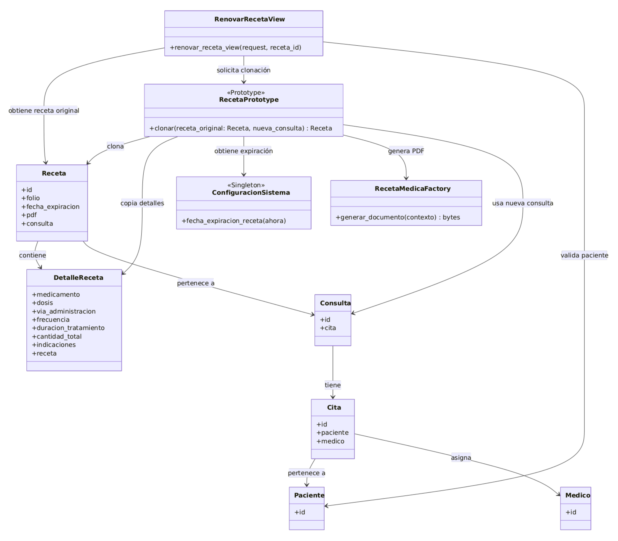

Codigo Prototype
A partir del diseño presentado en el UML, se realiza la implementación del patrón Prototype en el código. Allí se puede observar cómo se toma una receta existente, se genera una nueva versión con sus propios datos y se mantiene la receta original sin modificaciones.
from django.core.files.base import ContentFile
from django.utils import timezone

from .abstract_factories import RecetaMedicaFactory, generar_folio_receta
from .models import DetalleReceta, Receta
from .singleton import ConfiguracionSistema

class RecetaPrototype:
"""Clona la última receta de un paciente para renovar tratamientos
crónicos, en vez de reconstruir todo desde cero."""

@staticmethod
def clonar(receta_original: Receta, nueva_consulta) -> Receta:
config = ConfiguracionSistema()
ahora = timezone.now()

receta_nueva = Receta.objects.create(
consulta=nueva_consulta,
folio=generar_folio_receta(),
fecha_expiracion=config.fecha_expiracion_receta(ahora),
)

detalles_nuevos = [
DetalleReceta.objects.create(
receta=receta_nueva,
medicamento=detalle.medicamento,
dosis=detalle.dosis,
via_administracion=detalle.via_administracion,
frecuencia=detalle.frecuencia,
duracion_tratamiento=detalle.duracion_tratamiento,
cantidad_total=detalle.cantidad_total,
indicaciones=detalle.indicaciones,
)
for detalle in receta_original.detalles.all()
]

contexto = {
"folio": receta_nueva.folio,
"paciente": nueva_consulta.cita.paciente,
"medico": nueva_consulta.cita.medico,
"detalles": detalles_nuevos,
}
pdf_bytes = RecetaMedicaFactory().generar_documento(contexto)
receta_nueva.pdf.save(f"{receta_nueva.folio}.pdf", ContentFile(pdf_bytes), save=True)

print(f"[Prototype] Receta clonada: original {receta_original.folio} (PK {receta_original.pk}) -> nueva {receta_nueva.folio} (PK {receta_nueva.pk})")
return receta_nueva

Dentro de view.py esta la fucion para visualizar prototype

@login_required
def renovar_receta_view(request, receta_id):
receta_original = get_object_or_404(Receta, pk=receta_id)
paciente = receta_original.consulta.cita.paciente

if request.user.tipo_usuario == "paciente" and request.user.perfil_paciente.pk != paciente.pk:
return redirect("post_login_redirect")

receta_nueva = RecetaPrototype.clonar(receta_original, receta_original.consulta)

messages.success(
request,
f"Receta renovada: folio original {receta_original.folio} (PK {receta_original.pk}) → "
f"nuevo folio {receta_nueva.folio} (PK {receta_nueva.pk})"
)
return redirect("historial_recetas", paciente_id=paciente.pk)

Bridge
En nuestra plataforma de telemedicina, una receta médica puede necesitar presentarse en diferentes formatos. Por ejemplo, puede generarse como un archivo PDF para imprimir o como una página HTML para visualizarla directamente desde el navegador. En ambos casos, la información de la receta es la misma, como los medicamentos, las dosis y la firma del médico, pero cambia la forma en que esa información se presenta.
¿Qué problema solucionamos?
Si mezcláramos la información de la receta con la forma en que se genera el documento, tendríamos que crear una clase diferente para cada combinación. Por ejemplo, podríamos terminar teniendo una clase para una receta en PDF y otra para una receta en HTML. Si posteriormente agregamos una constancia de atención, también tendríamos que crear una versión PDF y otra HTML.
Esto haría que el sistema tuviera muchas clases y que los cambios fueran más difíciles de realizar, porque una modificación podría tener que repetirse en varios lugares.
Solucionamos
Para solucionar esto utilizamos el patrón Bridge, que permite separar dos partes que pueden cambiar de manera independiente.
Por un lado tenemos qué documento se quiere generar, por ejemplo una receta médica o una constancia de atención. Por otro lado tenemos cómo se quiere presentar ese documento, por ejemplo en PDF o HTML.
De esta manera, la clase que representa la receta no necesita conocer directamente cómo funciona PDF o HTML. En lugar de eso, recibe un renderizador que se encarga de convertir la información al formato seleccionado.
En nuestra plataforma, DocumentoClinico representa la parte encargada de definir qué documento se genera. De esta clase se derivan RecetaDocumento y ConstanciaDocumento.
Por otra parte, RenderizadorDocumento representa la forma en que se presenta el documento. A partir de ella tenemos RenderizadorPDF y RenderizadorHTML.
Así, una receta puede utilizar el renderizador PDF o el renderizador HTML sin tener que modificar la lógica de la receta.
Beneficio que obtiene
Para el cliente esto significa que la plataforma puede ofrecer los mismos documentos médicos en diferentes formatos sin tener que duplicar toda la lógica.
También facilita realizar cambios en el futuro. Por ejemplo, si posteriormente se necesita agregar otro formato, se puede crear un nuevo renderizador sin tener que modificar las clases que representan las recetas o las constancias.
Esto permite que la plataforma sea más flexible y facilita agregar nuevas opciones conforme cambien las necesidades del servicio.
Ejemplo:
Podemos imaginar que un médico genera una receta para un paciente.
Si el paciente necesita imprimirla, el sistema puede utilizar el RenderizadorPDF. Si solamente necesita consultarla desde el navegador, puede utilizar el RenderizadorHTML.
La información médica de la receta sigue siendo la misma; solamente cambia la forma en que se presenta.
De esta manera, el sistema mantiene separada la información médica de la forma en que se muestra el documento.

UML Bridge
Bridge permite separar el tipo de documento de la forma en que este se presenta, podemos representar esta solución mediante un diagrama UML. En el diagrama se pueden observar las clases encargadas de representar los documentos y las clases encargadas de realizar su renderizado, además de la relación que existe entre ambas partes.
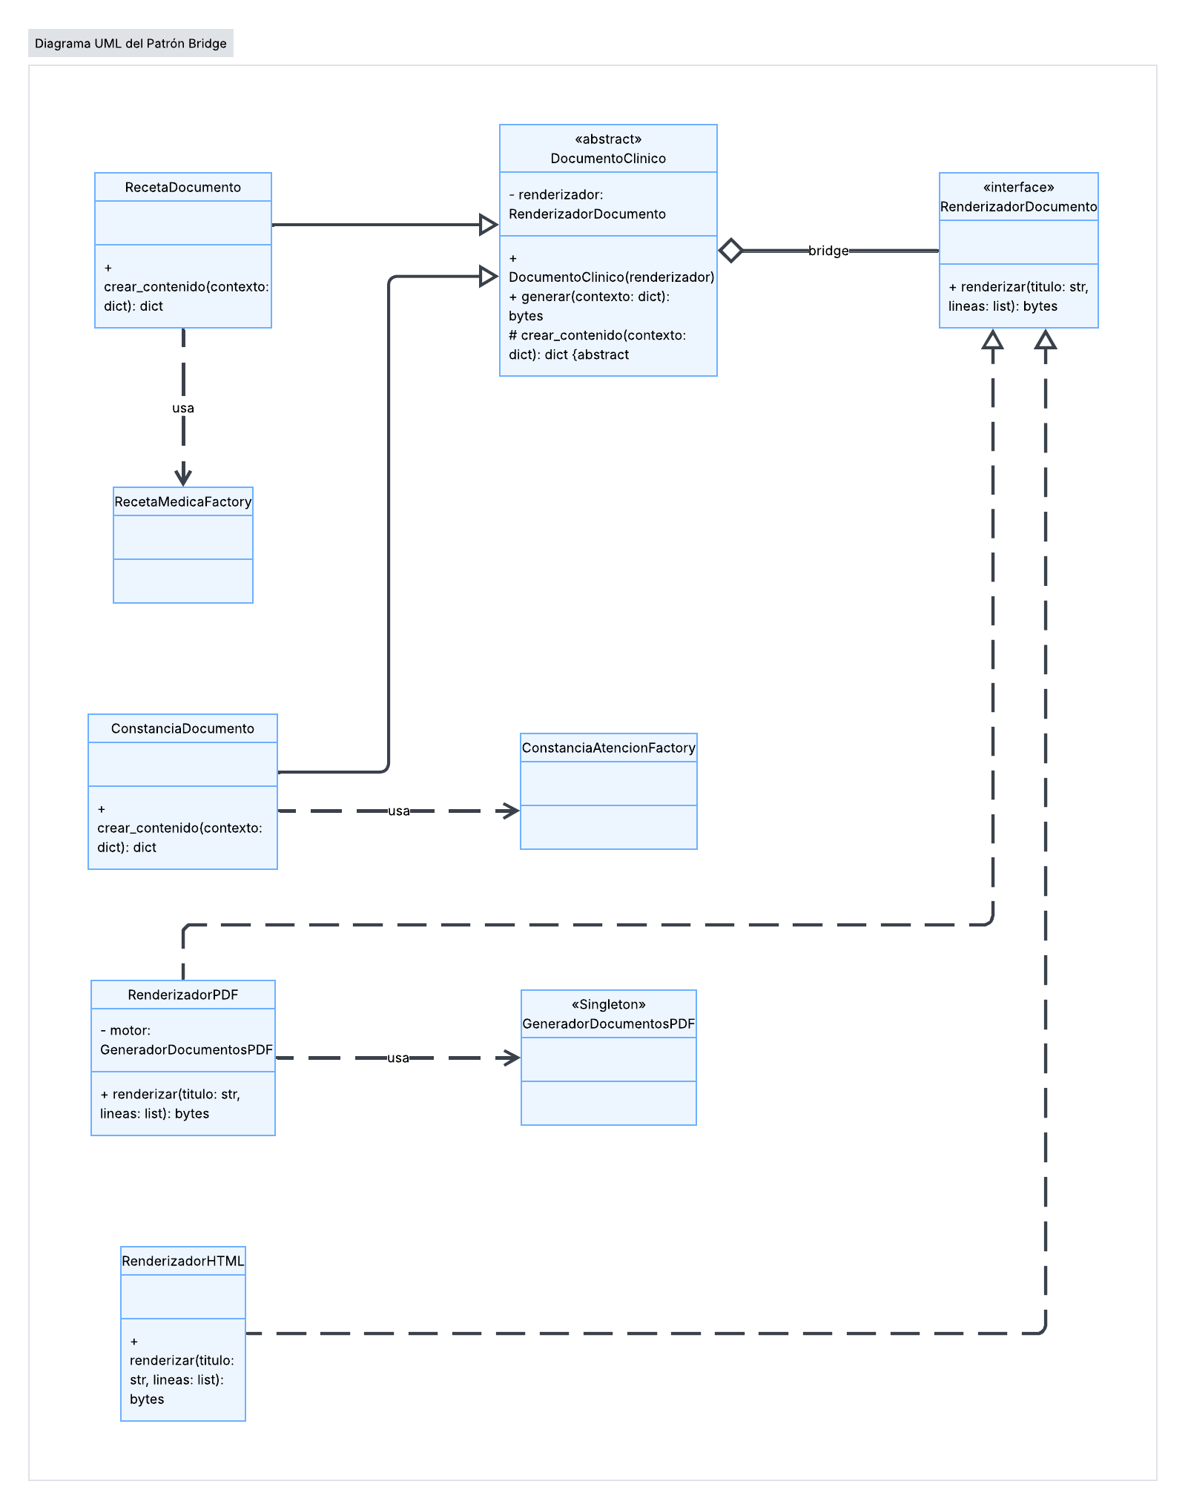

Código Bridge
Bridge a la implementación del sistema. En el código podemos observar cómo los documentos reciben un renderizador y utilizan su interfaz para generar el resultado final, permitiendo trabajar con PDF o HTML sin modificar la lógica de cada documento.
"""
Patrón Bridge: separa QUÉ documento clínico se genera (Receta, Constancia)
de CÓMO se renderiza ese documento (PDF, HTML), para que ambas cosas puedan
cambiar por separado sin generar una explosión de clases
(RecetaPDF, RecetaHTML, ConstanciaPDF, ConstanciaHTML, ...).
"""

from abc import ABC, abstractmethod

from .abstract_factories import RecetaMedicaFactory, ConstanciaAtencionFactory
from .singleton import GeneradorDocumentosPDF

# ---------------------------------------------------------------------
# IMPLEMENTACIÓN (lado "B" del puente): CÓMO se renderiza el documento
# ---------------------------------------------------------------------

class RenderizadorDocumento(ABC):
"""Interfaz que debe cumplir cualquier motor de renderizado.
Este es el contrato del 'puente': la Abstracción (más abajo) solo
va a conocer esta interfaz, nunca la clase concreta que hay detrás."""

@abstractmethod
def renderizar(self, titulo: str, lineas: list) -> bytes:
pass

class RenderizadorPDF(RenderizadorDocumento):
"""Renderiza usando el motor PDF que ya existe en el proyecto.
No duplica lógica: reutiliza el Singleton GeneradorDocumentosPDF
que ya tenías en singleton.py."""

def __init__(self):
self._motor = GeneradorDocumentosPDF() # siempre la misma instancia

def renderizar(self, titulo: str, lineas: list) -> bytes:
return self._motor.generar_pdf(titulo=titulo, lineas=lineas)

class RenderizadorHTML(RenderizadorDocumento):
"""Segundo renderizador, totalmente independiente del PDF.
Se puede agregar sin tocar ni una línea de RenderizadorPDF ni de
las clases de documento (RecetaDocumento, ConstanciaDocumento).
Esa independencia es justamente lo que demuestra que el patrón
está funcionando."""

def renderizar(self, titulo: str, lineas: list) -> bytes:
cuerpo_html = "".join(f"<p>{linea}</p>\n" for linea in lineas)
html = f"""<!DOCTYPE html>
<html lang="es">
<head><meta charset="utf-8"><title>{titulo}</title></head>
<body>
<h1>{titulo}</h1>
{cuerpo_html}
</body>
</html>"""
return html.encode("utf-8")

# ---------------------------------------------------------------------
# ABSTRACCIÓN (lado "A" del puente): QUÉ documento se genera
# ---------------------------------------------------------------------

class DocumentoClinico(ABC):
"""Abstracción del Bridge.

El punto clave: en vez de HEREDAR el motor de render (lo que pasaría
si RecetaDocumento extendiera directamente RenderizadorPDF), lo
RECIBE como dependencia en el constructor. 'Tener un renderizador'
en lugar de 'ser un renderizador' es la esencia del patrón: permite
cambiar el renderizador en tiempo de ejecución sin tocar esta clase.
"""

def __init__(self, renderizador: RenderizadorDocumento):
self._renderizador = renderizador # guarda la interfaz, no una clase concreta

@abstractmethod
def crear_contenido(self, contexto: dict) -> dict:
"""Cada documento concreto arma su propio título + líneas.
Debe devolver: {'titulo': str, 'lineas': list[str]}"""
pass

def generar(self, contexto: dict) -> bytes:
"""Punto de entrada único: arma el contenido y se lo pasa al
renderizador, sin preguntar ni saber si es PDF, HTML o
cualquier otro formato que se agregue en el futuro."""
contenido = self.crear_contenido(contexto)
return self._renderizador.renderizar(
titulo=contenido["titulo"],
lineas=contenido["lineas"],
)

class RecetaDocumento(DocumentoClinico):
"""Refinamiento de la abstracción para recetas médicas.

Reutiliza RecetaMedicaFactory (tu Abstract Factory) SOLO para
construir el texto (encabezado, cuerpo, firma); ya no le pide que
genere el PDF directamente, porque de eso ahora se encarga el
renderizador inyectado."""

def __init__(self, renderizador: RenderizadorDocumento):
super().__init__(renderizador)
self._factory = RecetaMedicaFactory()

def crear_contenido(self, contexto: dict) -> dict:
encabezado = self._factory.crear_encabezado(contexto)
cuerpo = self._factory.crear_cuerpo(contexto)
firma = self._factory.crear_firma_digital(contexto)
lineas = cuerpo + ["", firma]
return {"titulo": encabezado, "lineas": lineas}

class ConstanciaDocumento(DocumentoClinico):
"""Mismo esquema que RecetaDocumento, pero delegando en
ConstanciaAtencionFactory. Nótese que ninguna de las dos clases de
documento sabe nada sobre PDF ni HTML: esa es la separación de
responsabilidades que busca Bridge."""

def __init__(self, renderizador: RenderizadorDocumento):
super().__init__(renderizador)
self._factory = ConstanciaAtencionFactory()

def crear_contenido(self, contexto: dict) -> dict:
encabezado = self._factory.crear_encabezado(contexto)
cuerpo = self._factory.crear_cuerpo(contexto)
firma = self._factory.crear_firma_digital(contexto)
lineas = cuerpo + ["", firma]
return {"titulo": encabezado, "lineas": lineas}

Adapter
En nuestra plataforma de telemedicina, cuando un paciente agenda una cita virtual es necesario generar un enlace para realizar la videollamada. Para esto podemos utilizar servicios externos como Zoom o Jitsi.
El problema es que cada uno de estos servicios tiene una forma diferente de trabajar. Por ejemplo, pueden utilizar diferentes nombres de métodos, solicitar datos diferentes y entregar la información en formatos distintos.
Si la plataforma utilizara directamente el código de Zoom, quedaría muy relacionada con ese proveedor.
Por ejemplo, si la plataforma llamara directamente a una función específica de Zoom para crear una reunión, después sería más complicado cambiar de proveedor. Si la clínica decidiera utilizar Jitsi, sería necesario modificar la lógica principal de las citas para adaptarla a la nueva forma de trabajar.
Además, cada proveedor puede devolver la información de una manera diferente. Uno puede entregar un diccionario con varios datos y otro puede devolver simplemente un enlace.
Solucionamos
Para solucionar esto utilizamos el patrón Adapter.
El Adapter funciona como un traductor entre nuestra plataforma y los servicios externos. La plataforma utiliza una interfaz común llamada ProveedorVideollamada, sin importar cuál proveedor se encuentre funcionando detrás.
Luego tenemos un adaptador para cada servicio. En nuestro caso tenemos ZoomAdapter y JitsiAdapter.
El ZoomAdapter conoce la forma particular en que funciona el servicio de Zoom y convierte su respuesta al formato que nuestra plataforma necesita.
De la misma manera, JitsiAdapter conoce cómo funciona Jitsi y convierte su respuesta al mismo formato utilizado por el sistema.
Así, para la plataforma no importa si la videollamada fue creada con Zoom o con Jitsi. En ambos casos recibe la información de la sala con una estructura común: identificador de la sala, URL para el médico, URL para el paciente y proveedor utilizado.
Beneficio que obtiene
Para el cliente esto significa que la plataforma no queda dependiente de un único proveedor de videollamadas.
Si en el futuro se decide cambiar de Zoom a Jitsi, o agregar otro servicio, no es necesario modificar toda la lógica de las citas. Solamente se agrega el adaptador correspondiente al nuevo proveedor.
Esto permite que la plataforma sea más flexible y facilita la integración con diferentes servicios externos.
Ejemplo
Podemos imaginar que una clínica actualmente utiliza Zoom para realizar sus teleconsultas.
El sistema solicita una videollamada y el ZoomAdapter se encarga de comunicarse con Zoom y convertir la respuesta al formato que nuestra plataforma entiende.
Si posteriormente la clínica decide utilizar Jitsi, se utiliza JitsiAdapter.
Para el resto de la plataforma el funcionamiento sigue siendo prácticamente el mismo, porque ambos adaptadores entregan la información utilizando la misma estructura.
En este caso, Adapter funciona como un traductor que permite que nuestra plataforma se comunique con diferentes servicios externos sin tener que conocer los detalles particulares de cada uno.

UML Adapter
En el diagrama se muestran la interfaz común del sistema, los proveedores externos y los adaptadores encargados de traducir la información de cada servicio.

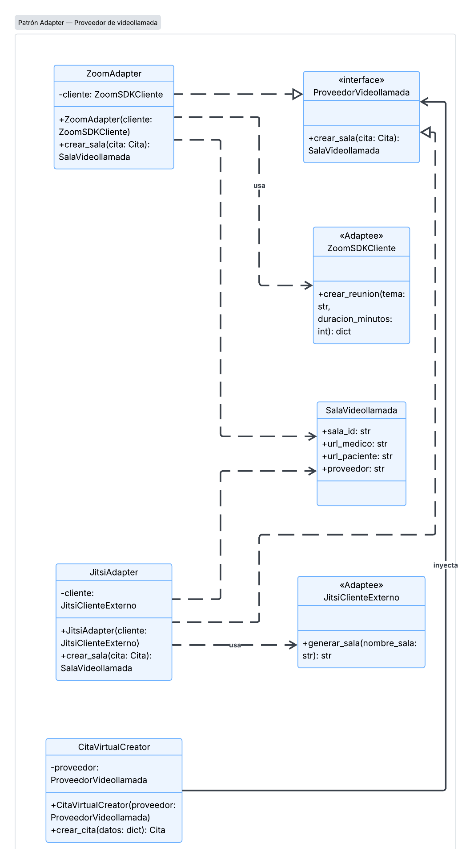

Código Adapter
Allí se puede observar cómo cada adaptador se comunica con un proveedor externo diferente y transforma su respuesta para entregarla utilizando el formato que espera nuestra plataforma.
"""
Patrón Adapter: permite usar distintos proveedores externos de
videollamada (Zoom, Jitsi, ...) todos de la misma forma dentro del
sistema, sin que CitaVirtualCreator tenga que conocer los detalles
particulares de cada uno.
"""

import uuid
from abc import ABC, abstractmethod
from dataclasses import dataclass

# ---------------------------------------------------------------------
# Objeto de valor: la forma única en la que el sistema recibe los datos
# de la sala, sin importar qué proveedor la haya generado.
# ---------------------------------------------------------------------

@dataclass
class SalaVideollamada:
sala_id: str
url_medico: str
url_paciente: str
proveedor: str

# ---------------------------------------------------------------------
# Target: la única interfaz que el resto del sistema va a conocer.
# ---------------------------------------------------------------------

class ProveedorVideollamada(ABC):
@abstractmethod
def crear_sala(self, cita) -> SalaVideollamada:
pass

# ---------------------------------------------------------------------
# Adaptees: representan los SDKs externos reales. Aquí se simulan (sin
# credenciales ni llamadas a internet) para que el proyecto funcione,
# pero la forma de integrarlos sería la misma con las librerías reales.
# Nótese que sus métodos y campos NO coinciden con lo que tu sistema
# usa internamente — ese es justamente el problema que Adapter resuelve.
# ---------------------------------------------------------------------

class ZoomSDKCliente:
"""Simula el SDK oficial de Zoom."""

def crear_reunion(self, tema: str, duracion_minutos: int) -> dict:
codigo = uuid.uuid4().hex[:9]
return {
"meeting_id": codigo,
"start_url": f"https://zoom.us/s/{codigo}?role=host",
"join_url": f"https://zoom.us/j/{codigo}",
}

class JitsiClienteExterno:
"""Simula otra librería externa, con una forma de trabajar todavía
más distinta: ni siquiera devuelve un diccionario, solo un texto."""

def generar_sala(self, nombre_sala: str) -> str:
codigo = uuid.uuid4().hex[:10]
return f"https://meet.jit.si/{nombre_sala}-{codigo}"

# ---------------------------------------------------------------------
# Adapters: traducen cada SDK externo a la interfaz ProveedorVideollamada
# ---------------------------------------------------------------------

class ZoomAdapter(ProveedorVideollamada):
def __init__(self, cliente: ZoomSDKCliente = None):
self._cliente = cliente or ZoomSDKCliente()

def crear_sala(self, cita) -> SalaVideollamada:
tema = f"Consulta {cita.paciente.usuario.nombre_completo} - {cita.especialidad}"
respuesta = self._cliente.crear_reunion(tema=tema, duracion_minutos=30)
# Aquí ocurre la traducción: de las llaves de Zoom (meeting_id,
# start_url, join_url) a la forma que tu sistema espera.
return SalaVideollamada(
sala_id=respuesta["meeting_id"],
url_medico=respuesta["start_url"],
url_paciente=respuesta["join_url"],
proveedor="zoom",
)

class JitsiAdapter(ProveedorVideollamada):
def __init__(self, cliente: JitsiClienteExterno = None):
self._cliente = cliente or JitsiClienteExterno()

def crear_sala(self, cita) -> SalaVideollamada:
nombre_sala = f"cita{cita.pk or 'nueva'}-{cita.paciente.usuario.cedula}"
url = self._cliente.generar_sala(nombre_sala)
# Jitsi no distingue rol en la URL: médico y paciente comparten
# el mismo link. Aun así devolvemos la misma forma de dato que
# ZoomAdapter, para que sean intercambiables.
return SalaVideollamada(
sala_id=nombre_sala,
url_medico=url,
url_paciente=url,
proveedor="jitsi",
)

# ---------------------------------------------------------------------
# Selector: único lugar del proyecto que sabe qué proveedores existen.
# ---------------------------------------------------------------------

def obtener_proveedor_videollamada(nombre: str) -> ProveedorVideollamada:
proveedores = {
"zoom": ZoomAdapter,
"jitsi": JitsiAdapter,
}
clase = proveedores.get(nombre)
if clase is None:
raise ValueError(f"Proveedor de videollamada no soportado: {nombre}")
return clase()

Cambios que se agregan a models.py

class Cita(models.Model):
TIPO_CHOICES = [
("presencial", "Presencial"),
("virtual", "Virtual (Telemedicina)"),
]
ESTADO_CHOICES = [
("agendada", "Agendada"),
("reagendada", "Reagendada"),
("cancelada", "Cancelada"),
("atendida", "Atendida"),
("no_asistio", "No asistió"),
]

paciente = models.ForeignKey(Paciente, on_delete=models.CASCADE, related_name="citas")
medico = models.ForeignKey(Medico, on_delete=models.CASCADE, related_name="citas")
especialidad = models.ForeignKey(Especialidad, on_delete=models.PROTECT)
sede = models.ForeignKey(Sede, on_delete=models.SET_NULL, null=True, blank=True)
tipo = models.CharField(max_length=20, choices=TIPO_CHOICES)
fecha = models.DateField()
hora = models.TimeField()
motivo_consulta = models.TextField(blank=True)
estado = models.CharField(max_length=20, choices=ESTADO_CHOICES, default="agendada")
fecha_creacion = models.DateTimeField(auto_now_add=True)
fecha_modificacion = models.DateTimeField(auto_now=True)
sala_id = models.CharField(max_length=100, blank=True)
url_medico = models.URLField(blank=True)
url_paciente = models.URLField(blank=True)
proveedor_videollamada = models.CharField(max_length=30, blank=True)

def __str__(self):
return f"Cita {self.paciente} con {self.medico} - {self.fecha} {self.hora}"

se añade sala_id, url_medico, url_paciente y proveedor_videollamada
Cambios que se agregan a singleton.py
self.proveedor_videollamada_por_defecto = "zoom"

en
def _inicializar(self):
self.horas_minimas_reagendar = 24
self.dias_expiracion_receta = 30
self.tamanio_maximo_archivo_mb = 10
self.formatos_permitidos = ["pdf", "jpg", "png"]
self.proveedor_videollamada_por_defecto = "zoom"

Composite
¿Qué función cumple Composite en nuestra plataforma?
El patrón Composite permite organizar el expediente de un paciente de una manera sencilla, ya que este puede contener diferentes elementos como consultas y recetas, agrupados por año.
En lugar de tratar cada elemento de forma diferente, la plataforma puede trabajar con todos ellos de una manera similar, aunque algunos sean elementos individuales y otros sean grupos que contienen más información.
Solucionamos
Un expediente puede tener varios niveles de información: años, consultas y recetas. Si cada uno tuviera que manejarse de una forma diferente, el código tendría que estar preguntando constantemente qué tipo de elemento está recorriendo.
Esto haría que el sistema fuera más complicado de mantener y que agregar nuevos elementos, como resultados de laboratorio, requiriera modificar varias partes del programa.
¿Cómo lo solucionamos con Composite?
Composite permite que tanto los elementos individuales como los grupos respondan a las mismas acciones. Por ejemplo, una consulta o una receta puede proporcionar su información, mientras que un grupo de consultas puede reunir la información de todos los elementos que contiene.
De esta manera, la plataforma puede recorrer todo el expediente sin tener que preguntar qué tipo de elemento está manejando.
Beneficio que obtiene
El principal beneficio es que el expediente queda más organizado y es más fácil de ampliar. Si en el futuro se agregan nuevos tipos de información médica, la estructura puede crecer sin tener que modificar toda la lógica del sistema.
Ejemplo
Un paciente puede tener un expediente organizado por años. Dentro de un año puede tener varias consultas y cada consulta puede tener una o varias recetas. Composite permite que toda esta información se maneje como una misma estructura, aunque internamente existan diferentes tipos de elementos.

UML Composite

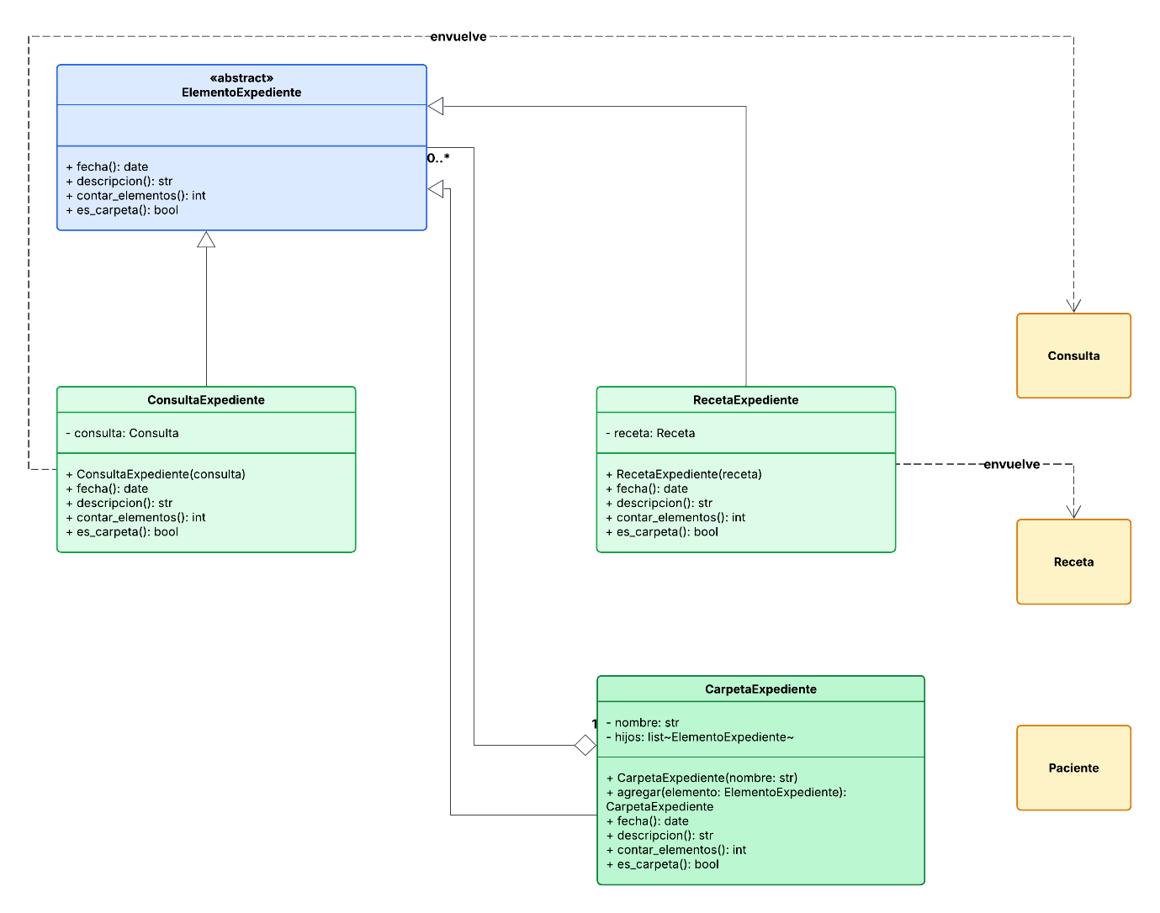

Código Composite

"""
Patrón Composite: permite tratar una entrada individual del expediente
(una consulta, una receta) y un grupo de entradas (una carpeta por año,
por ejemplo) de la misma forma, usando la misma interfaz.
No reemplaza tus modelos (Consulta, Receta): los envuelve para poder
organizarlos y recorrerlos como un árbol.
"""

from abc import ABC, abstractmethod

# ---------------------------------------------------------------------
# Component: el contrato que cumplen TANTO las hojas como los grupos.
# ---------------------------------------------------------------------

class ElementoExpediente(ABC):
@abstractmethod
def fecha(self):
"""Fecha representativa del elemento (o la más reciente, si es un grupo)."""
pass

@abstractmethod
def descripcion(self) -> str:
"""Texto corto para mostrar en la vista."""
pass

@abstractmethod
def contar_elementos(self) -> int:
"""Cuántas hojas (consultas/recetas) hay debajo de este elemento."""
pass

@abstractmethod
def es_carpeta(self) -> bool:
"""Le dice al template si debe dibujar esto como grupo o como hoja,
sin que el template tenga que usar isinstance()."""
pass

# ---------------------------------------------------------------------
# Leaves: envuelven objetos que YA existen en tus modelos.
# No tienen hijos, así que responden directamente con sus propios datos.
# ---------------------------------------------------------------------

class ConsultaExpediente(ElementoExpediente):
def __init__(self, consulta):
self._consulta = consulta

def fecha(self):
return self._consulta.cita.fecha

def descripcion(self) -> str:
return f"Consulta {self._consulta.cita.fecha} — {self._consulta.cita.especialidad}"

def contar_elementos(self) -> int:
return 1

def es_carpeta(self) -> bool:
return False

@property
def consulta(self):
return self._consulta

class RecetaExpediente(ElementoExpediente):
def __init__(self, receta):
self._receta = receta

def fecha(self):
return self._receta.fecha_emision

def descripcion(self) -> str:
return f"Receta {self._receta.folio}"

def contar_elementos(self) -> int:
return 1

def es_carpeta(self) -> bool:
return False

@property
def receta(self):
return self._receta

# ---------------------------------------------------------------------
# Composite: agrupa varios ElementoExpediente (hojas u otras carpetas).
# No tiene datos propios de fecha/descripción: los calcula preguntándole
# a sus hijos. Ahí está la recursividad del patrón.
# ---------------------------------------------------------------------

class CarpetaExpediente(ElementoExpediente):
def __init__(self, nombre: str):
self._nombre = nombre
self._hijos: list[ElementoExpediente] = []

def agregar(self, elemento: ElementoExpediente) -> "CarpetaExpediente":
self._hijos.append(elemento)
return self # permite encadenar .agregar().agregar() si se quiere

@property
def hijos(self):
return self._hijos

@property
def nombre(self) -> str:
return self._nombre

def fecha(self):
# La fecha "representativa" de una carpeta es la más reciente
# entre todos sus hijos (sin importar si son hojas o sub-carpetas).
fechas = [hijo.fecha() for hijo in self._hijos if hijo.fecha() is not None]
return max(fechas) if fechas else None

def descripcion(self) -> str:
return f"{self._nombre} ({self.contar_elementos()} elemento(s))"

def contar_elementos(self) -> int:
# No cuenta directamente: le pregunta a cada hijo cuántos tiene
# y suma. Si un hijo es otra carpeta, él hace lo mismo con los suyos.
return sum(hijo.contar_elementos() for hijo in self._hijos)

def es_carpeta(self) -> bool:
return True

# ---------------------------------------------------------------------
# Función auxiliar: arma el árbol completo para un paciente.
# Aquí es el único lugar donde "sabemos" que hay consultas y recetas
# de tus modelos reales; el resto del patrón no depende de Django ORM.
# ---------------------------------------------------------------------

def construir_expediente(paciente) -> CarpetaExpediente:
from .models import Consulta # import local para evitar ciclos

raiz = CarpetaExpediente(f"Expediente de {paciente.usuario.nombre_completo}")

consultas = (
Consulta.objects
.filter(cita__paciente=paciente)
.select_related("cita")
.prefetch_related("recetas")
.order_by("-cita__fecha")
)

carpetas_por_anio: dict[int, CarpetaExpediente] = {}

for consulta in consultas:
anio = consulta.cita.fecha.year
if anio not in carpetas_por_anio:
carpetas_por_anio[anio] = CarpetaExpediente(f"Consultas {anio}")
raiz.agregar(carpetas_por_anio[anio])

nodo_consulta = CarpetaExpediente(ConsultaExpediente(consulta).descripcion())
nodo_consulta.agregar(ConsultaExpediente(consulta))

# Si la consulta tiene recetas asociadas, se agregan como hojas
# dentro de esa misma rama — así una consulta puede "contener"
# sus propias recetas sin que la carpeta del año sepa nada de eso.
for receta in consulta.recetas.all():
nodo_consulta.agregar(RecetaExpediente(receta))

carpetas_por_anio[anio].agregar(nodo_consulta)

return raiz

Y en views.py añadimos lo siguiente
@login_required
def expediente_view(request, paciente_id):
paciente = get_object_or_404(Paciente, pk=paciente_id)
if request.user.tipo_usuario == "paciente" and request.user.perfil_paciente.pk != paciente.pk:
return redirect("post_login_redirect")

expediente = construir_expediente(paciente)
return render(request, "expediente.html", {"expediente": expediente, "paciente": paciente})

Por ultimo se agrega una nueva URL en urls.py
path("expediente/<int:paciente_id>/", views.expediente_view, name="expediente"),

Decorator
¿Qué función cumple Decorator en nuestra plataforma?
El patrón Decorator permite agregar características adicionales a una receta cuando sean necesarias. Por ejemplo, una receta puede ser marcada como urgente, tener una advertencia de alergias o estar identificada como una copia.
Estas características funcionan como elementos adicionales que pueden agregarse a la receta de manera independiente.
Solucionamos
Si creáramos una clase diferente para cada combinación, el sistema crecería demasiado. Por ejemplo, tendríamos una clase para una receta urgente, otra para una receta con alergias y otra para una receta urgente con alergias y marcada como copia.
Esto generaría muchas clases prácticamente iguales y haría que el sistema fuera más difícil de mantener.
¿Cómo lo solucionamos con Decorator?
Decorator permite agregar estas características como capas sobre la receta original. Cada capa agrega una función específica, como el sello de urgente, la advertencia de alergias o la marca de copia.
Así, una receta puede utilizar solamente las características que necesita y estas pueden combinarse sin modificar la clase principal de la receta.
Beneficio que obtiene
El sistema se vuelve más flexible, porque se pueden agregar nuevas características a las recetas sin modificar la estructura principal ni crear una gran cantidad de clases.
Además, estas características pueden combinarse según las necesidades de cada documento.
Ejemplo
Una receta normal puede mantenerse sin ningún elemento adicional. Si el médico necesita marcarla como urgente, se agrega esa característica. Si además el paciente tiene una alergia importante, se puede agregar otra capa con la advertencia, sin modificar la receta original.

UML Decorator
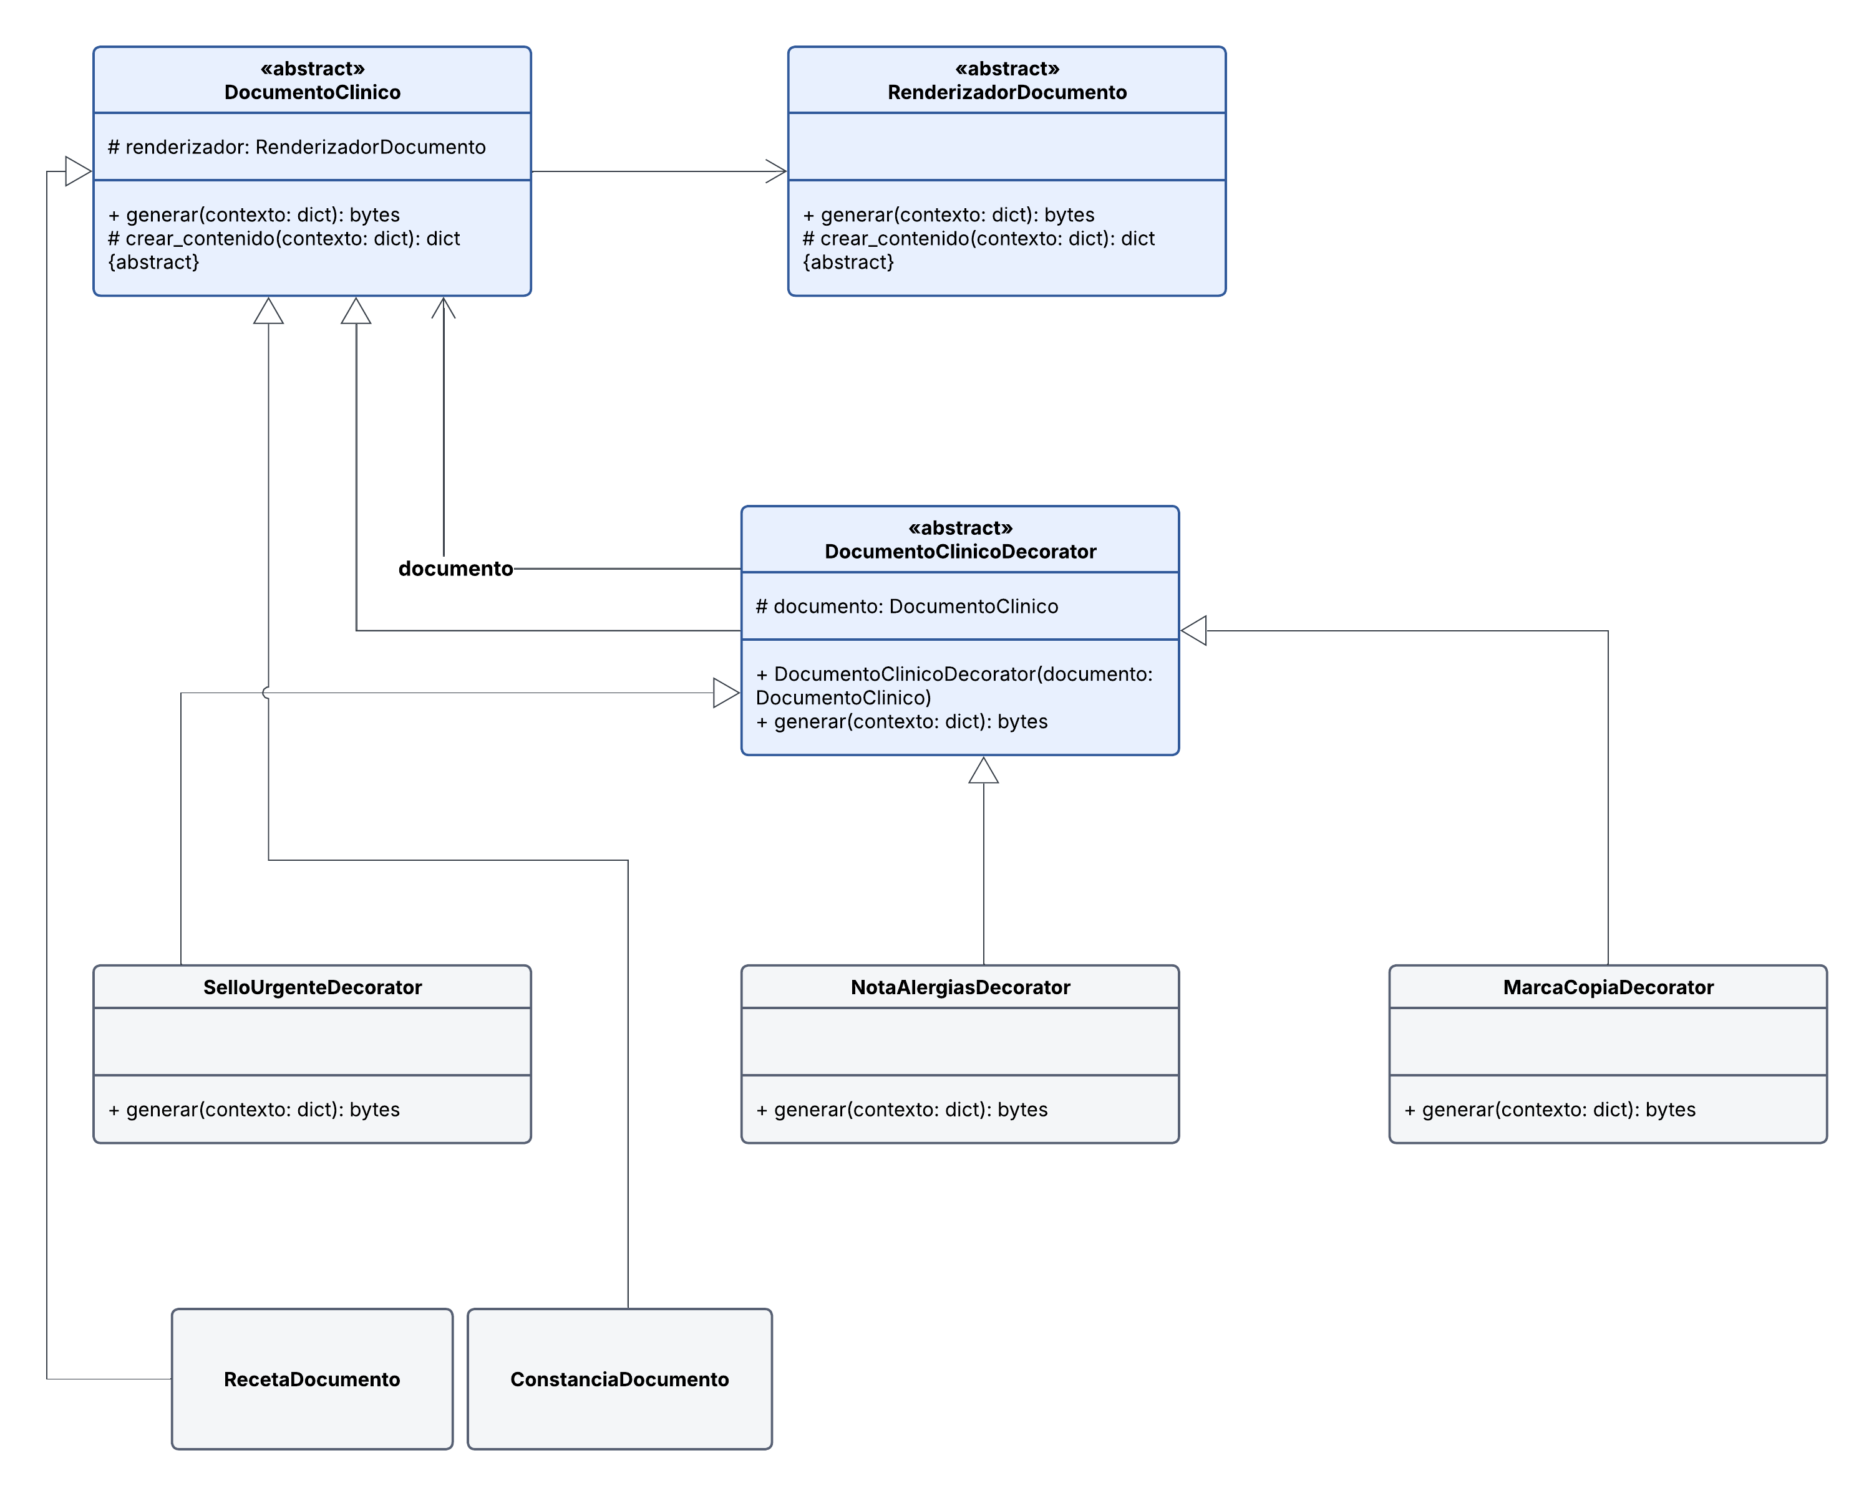

Código Decorator
Decorator.py
"""
Patrón Decorator: agrega marcas opcionales a un documento clínico
(urgente, nota de alergias, copia) sin crear una subclase por cada
combinación posible, y sin tocar RecetaDocumento, ConstanciaDocumento
ni los renderizadores que ya existen del Bridge.
"""

from .bridge import DocumentoClinico

# ---------------------------------------------------------------------
# Decorator base: envuelve a OTRO DocumentoClinico (puede ser uno
# concreto como RecetaDocumento, o incluso otro decorador ya envuelto).
# Al heredar de DocumentoClinico, por fuera se ve exactamente igual que
# cualquier documento normal — eso es lo que permite apilarlos.
# ---------------------------------------------------------------------

class DocumentoClinicoDecorator(DocumentoClinico):
def __init__(self, documento: DocumentoClinico):
# Nota: no llamamos a super().__init__() porque ese constructor
# pide un renderizador, y un decorador no renderiza nada por sí
# mismo — solo le pasa el trabajo al documento que envuelve.
self._documento = documento

def crear_contenido(self, contexto: dict) -> dict:
# Por defecto, un decorador no cambia el contenido: simplemente
# reenvía la pregunta al documento de adentro. Cada decorador
# concreto sobreescribe esto para agregar su propia marca.
return self._documento.crear_contenido(contexto)

def generar(self, contexto: dict) -> bytes:
# Reemplaza el generar() del padre: en vez de usar su propio
# renderizador, arma el contenido (ya modificado) y se lo pasa
# al renderizador del documento que tiene adentro.
contenido = self.crear_contenido(contexto)
return self._documento._renderizador.renderizar(
titulo=contenido["titulo"],
lineas=contenido["lineas"],
)

# ---------------------------------------------------------------------
# Decoradores concretos: cada uno agrega UNA marca y nada más.
# Se pueden combinar libremente envolviendo uno dentro de otro.
# ---------------------------------------------------------------------

class SelloUrgenteDecorator(DocumentoClinicoDecorator):
"""Agrega una marca de urgencia al inicio del documento."""

def crear_contenido(self, contexto: dict) -> dict:
contenido = self._documento.crear_contenido(contexto)
return {
"titulo": f"⚠ URGENTE — {contenido['titulo']}",
"lineas": contenido["lineas"],
}

class NotaAlergiasDecorator(DocumentoClinicoDecorator):
"""Agrega una línea de advertencia si el paciente tiene alergias
registradas. Si no tiene ninguna, no agrega nada (decorador
transparente en ese caso)."""

def crear_contenido(self, contexto: dict) -> dict:
contenido = self._documento.crear_contenido(contexto)
alergias = contexto.get("paciente_alergias") # lista opcional de strings

if not alergias:
return contenido

nota = f"⚠ ALERGIAS DEL PACIENTE: {', '.join(alergias)}"
return {
"titulo": contenido["titulo"],
"lineas": [nota, ""] + contenido["lineas"],
}

class MarcaCopiaDecorator(DocumentoClinicoDecorator):
"""Agrega 'COPIA' al final, para cuando el documento se vuelve a
descargar después de haberse generado por primera vez."""

def crear_contenido(self, contexto: dict) -> dict:
contenido = self._documento.crear_contenido(contexto)
return {
"titulo": contenido["titulo"],
"lineas": contenido["lineas"] + ["", "— COPIA: no válida como documento original —"],
}

Facade
¿Qué función cumple Facade en nuestra plataforma?
El patrón Facade permite simplificar el proceso de creación y renovación de recetas médicas. En nuestra plataforma, reúne en un solo punto varias tareas que trabajan en conjunto para generar una receta, como organizar los medicamentos, elegir el formato del documento y aplicar características adicionales cuando sean necesarias.
De esta manera, el usuario puede solicitar una receta sin tener que conocer todos los procesos que se realizan internamente.
Solucionamos
Para generar o renovar una receta intervienen diferentes métodos que cumplen funciones específicas. Si la plataforma tuviera que llamar a cada uno de ellos directamente desde diferentes partes del sistema, el código sería más complicado y difícil de mantener.
Además, cada proceso tendría que conocer los detalles de los demás métodos, lo que aumentaría la complejidad al momento de realizar cambios o agregar nuevas funciones.
Con Facade
Facade crea una entrada sencilla para acceder a todos estos procesos. En nuestro proyecto, la clase RecetasFacade se encarga de coordinar la emisión y renovación de recetas.
Cuando se necesita emitir una receta, Facade organiza la información de los medicamentos y utiliza el patrón Builder para construirla. Después, permite generar el documento en el formato seleccionado, como PDF o HTML, y aplicar características adicionales, como marcarlo como urgente y cuando se necesita renovar una receta, Facade utiliza Prototype para crear una nueva a partir de una receta existente, conservando el formato original si no se especifica uno diferente.
Beneficio que obtiene
El principal beneficio es que la plataforma ofrece un proceso más sencillo y organizado para crear y renovar recetas médicas. El sistema se encarga de coordinar las tareas internas, lo que facilita el mantenimiento y permite incorporar mejoras sin que sea necesario cambiar todo el proceso.
Ejemplo para el cliente
Cuando un médico termina una consulta y necesita emitir una receta, solo debe ingresar los medicamentos, seleccionar el formato y marcar si es urgente. La plataforma se encarga de coordinar los procesos necesarios para generar el documento.
De igual manera, si un paciente necesita renovar una receta anterior, el sistema puede generar una nueva sin tener que repetir manualmente todo el proceso.

UML Facade
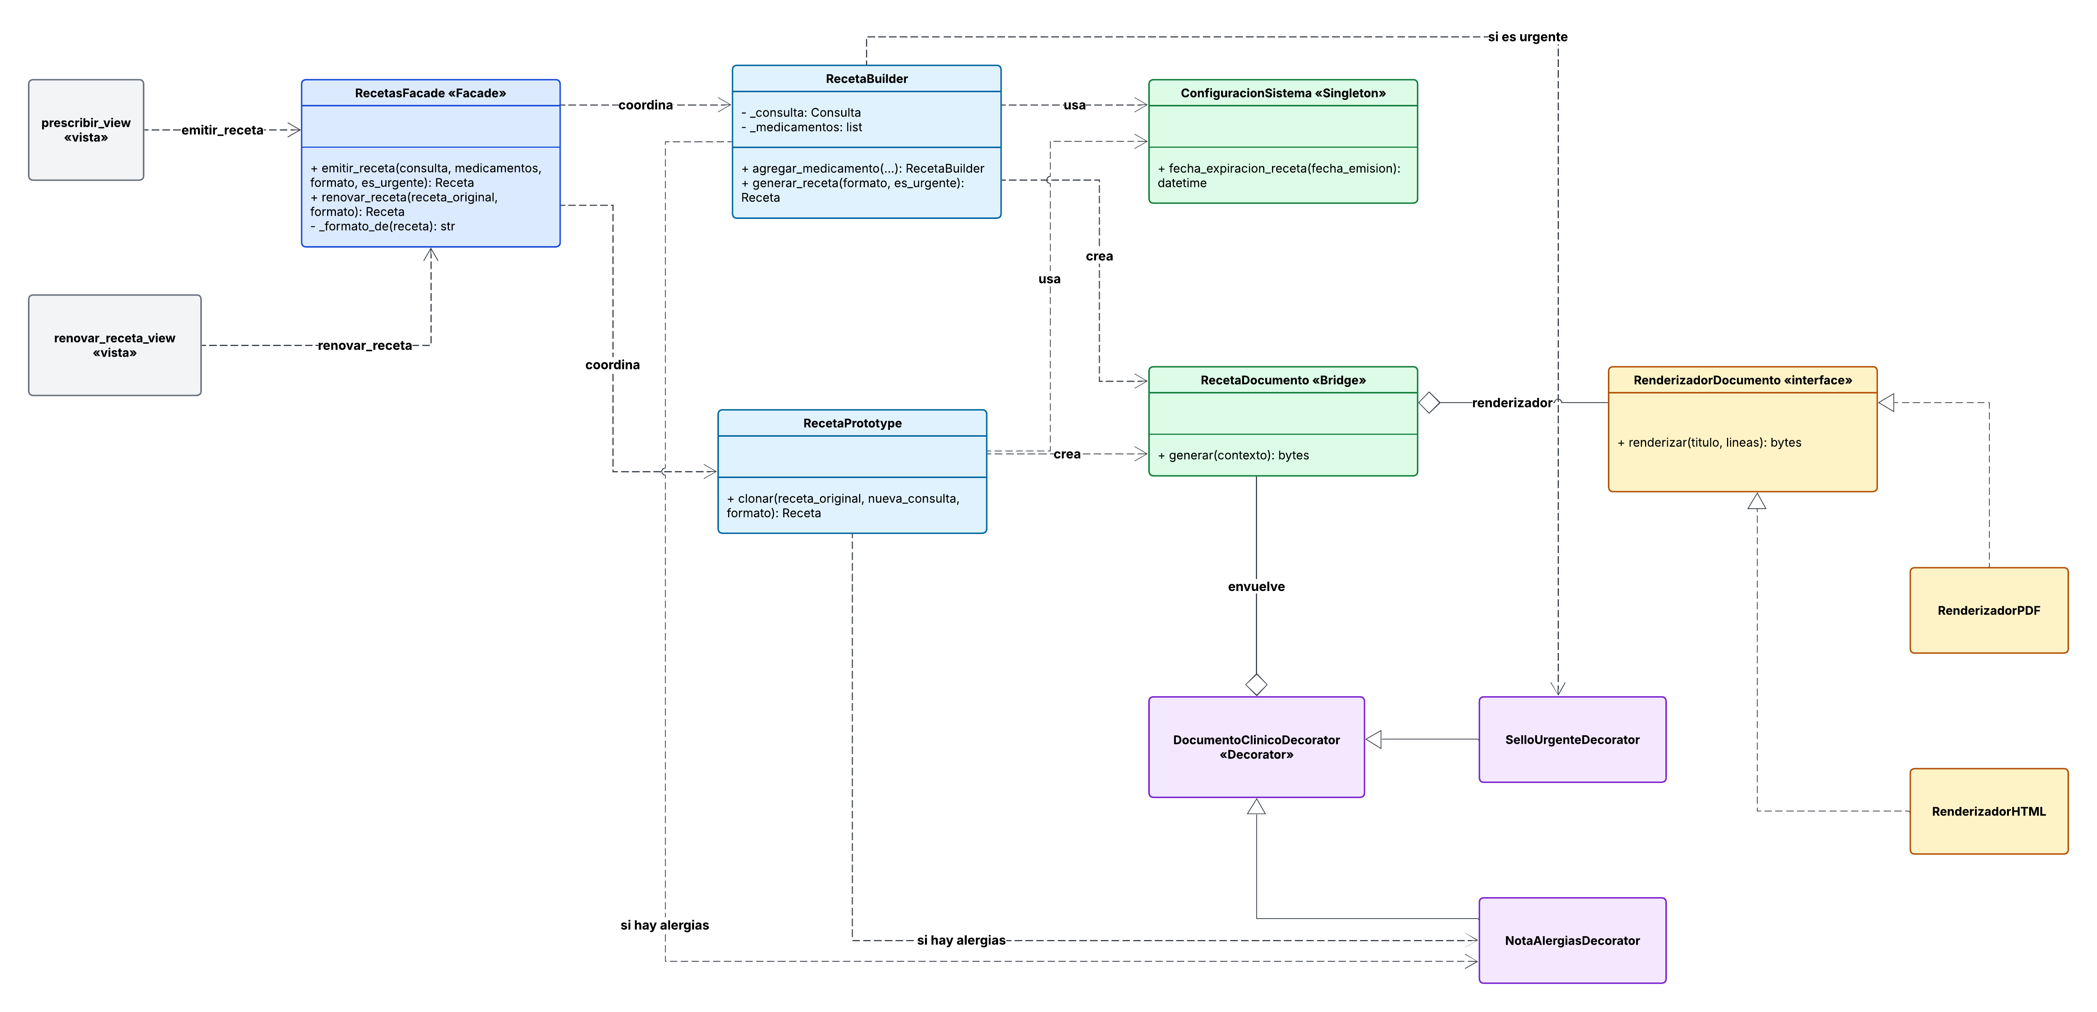

Código Facade
Facades.py

from .builders import RecetaBuilder
from .prototypes import RecetaPrototype # si tu archivo se llama prototype.py, cambia a .prototype

class RecetasFacade:

def emitir_receta(self, consulta, medicamentos: list, formato: str = "pdf", es_urgente: bool = False):
"""Emite una receta nueva.

`medicamentos` es una lista de diccionarios con las llaves del
formulario: medicamento, dosis, via_administracion, frecuencia,
duracion_tratamiento, cantidad_total, indicaciones.
"""
print(f"[Facade] emitir_receta -> consulta #{consulta.id}, {len(medicamentos)} medicamento(s)")

# Builder: arma la receta paso a paso
builder = RecetaBuilder(consulta)
for m in medicamentos:
builder.agregar_medicamento(
medicamento=m["medicamento"],
dosis=m["dosis"],
via=m["via_administracion"],
frecuencia=m["frecuencia"],
duracion=m["duracion_tratamiento"],
cantidad=m["cantidad_total"],
indicaciones=m.get("indicaciones", ""),
)

# El Builder se encarga internamente del Singleton (configuración),
# el Bridge (formato) y los Decorators (urgente / alergias).
return builder.generar_receta(formato=formato, es_urgente=es_urgente)

def renovar_receta(self, receta_original, formato: str = None):
"""Renueva una receta clonándola (Prototype). Si no se indica
formato, conserva el de la receta original."""
if formato is None:
formato = self._formato_de(receta_original)
print(f"[Facade] renovar_receta -> {receta_original.folio} en {formato.upper()}")
return RecetaPrototype.clonar(receta_original, receta_original.consulta, formato=formato)

@staticmethod
def _formato_de(receta) -> str:
nombre = receta.pdf.name if receta.pdf else ""
return "html" if nombre.lower().endswith(".html") else "pdf"

Se hicieron cambios en views.py para hacer uso de facade

@login_required
def prescribir_view(request, consulta_id):
consulta = get_object_or_404(Consulta, pk=consulta_id, cita__medico=request.user.perfil_medico)
formset = RecetaFormSet(request.POST or None, prefix="med")

if request.method == "POST" and formset.is_valid():
formato = request.POST.get("formato", "pdf")
es_urgente = request.POST.get("es_urgente") == "on"
medicamentos = [
f.cleaned_data for f in formset
if f.cleaned_data and f.cleaned_data.get("medicamento")
]
try:
receta = RecetasFacade().emitir_receta(consulta, medicamentos, formato, es_urgente)
etiqueta = " (URGENTE)" if es_urgente else ""
messages.success(request, f"Receta {receta.folio} generada correctamente ({formato.upper()}){etiqueta}")
return redirect("historial_recetas", paciente_id=consulta.cita.paciente.pk)
except ValueError as e:
messages.error(request, str(e))

return render(request, "prescribir.html", {"formset": formset, "consulta": consulta})

@login_required
def renovar_receta_view(request, receta_id):
receta_original = get_object_or_404(Receta, pk=receta_id)
paciente = receta_original.consulta.cita.paciente

if request.user.tipo_usuario == "paciente" and request.user.perfil_paciente.pk != paciente.pk:
return redirect("post_login_redirect")

receta_nueva = RecetasFacade().renovar_receta(receta_original)

messages.success(
request,
f"Receta renovada: folio original {receta_original.folio} (PK {receta_original.pk}) → "
f"nuevo folio {receta_nueva.folio} (PK {receta_nueva.pk})"
)
return redirect("historial_recetas", paciente_id=paciente.pk)
Cambio que se agrego en decoradores.py
@property
def _renderizador(self):
# Pasa la pregunta hacia adentro: si el documento envuelto es
# otro decorador, él a su vez la pasa al siguiente, hasta llegar
# al RecetaDocumento real que sí tiene el renderizador.
return self._documento._renderizador

Flyweight
¿Por qué no se usó el patrón Flyweight?
Flyweight sirve cuando el sistema crea una enorme cantidad de objetos casi idénticos y la memoria se convierte en un problema, por ejemplo miles de caracteres en un editor de texto o miles de árboles en un videojuego. La solución es compartir las partes que se repiten en lugar de duplicarlas.
En esta plataforma eso no ocurre. Los objetos que se manejan (pacientes, citas, recetas) son pocos y cada uno tiene datos propios que no se repiten. Los datos que sí se repiten, como las medicinas o las especialidades, ya se comparten de forma natural porque se guardan una sola vez en la base de datos y las demás tablas solo apuntan a ellos. Aplicar Flyweight aquí añadiría complejidad sin resolver ningún problema real de memoria.

Proxy
Qué función cumple Proxy
El patrón Proxy permite proteger las recetas médicas de los pacientes mediante un intermediario que verifica los permisos antes de permitir cualquier operación. De esta manera, todas las pantallas utilizan un mismo control de acceso y no necesitan realizar sus propias verificaciones.
Problema que resuelve
En nuestra plataforma se maneja información médica privada, como las recetas y el historial de los pacientes. Por eso, es necesario comprobar que cada persona tenga autorización antes de consultar, crear o renovar una receta.
El problema es que, si cada pantalla realiza sus propias verificaciones, las reglas pueden quedar diferentes o desactualizadas. Esto podría permitir que una persona acceda a información que no le corresponde.
Solucionamos
Para solucionar esto utilizamos el patrón Proxy, que funciona como un intermediario entre las pantallas y el servicio de recetas.
En nuestro proyecto utilizamos la clase RecetasProxy, que se encarga de verificar los permisos antes de permitir una operación.
Por ejemplo:
- Control de acceso: solamente el médico responsable de la consulta puede crear o renovar una receta.
- Consulta de recetas: puede hacerlo el propio paciente o un médico que lo haya atendido.
- Registro de intentos: guarda los accesos permitidos y rechazados, junto con la información del usuario y la receta involucrada.
- Acceso al servicio real: si la persona tiene autorización, Proxy permite que la solicitud continúe hacia RecetasFacade.
Así, las reglas de seguridad quedan centralizadas en un solo lugar.
Beneficio que obtiene
El principal beneficio es que la plataforma ofrece mayor protección para la información médica de los pacientes.
También evita repetir las mismas verificaciones en diferentes pantallas, facilita realizar cambios en las reglas de acceso y permite llevar un registro de los intentos de consulta o modificación de recetas.
Ejemplo
Imaginemos que un paciente quiere consultar una receta médica desde la plataforma.
Primero, RecetasProxy verifica si la receta pertenece a ese paciente. Si tiene autorización, permite consultar el documento. Si otra persona intenta ingresar sin permiso, el sistema bloquea la solicitud y registra el intento.
De esta manera, la información médica se mantiene protegida y cada usuario solamente puede realizar las operaciones que tiene autorizadas.

UML Proxy
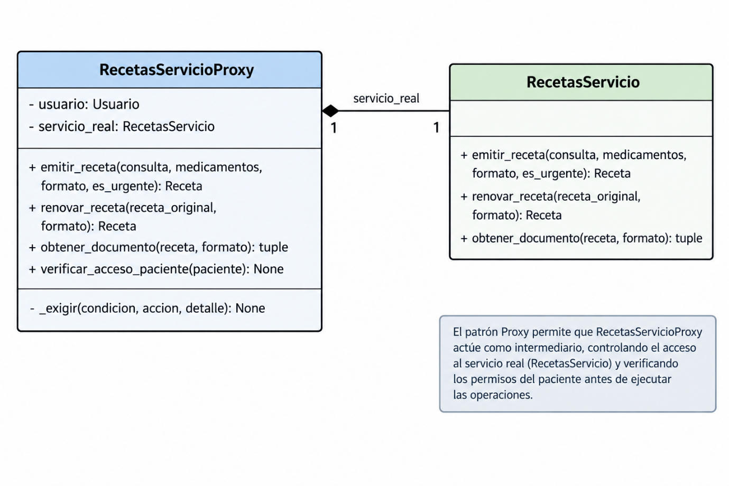

Código Proxy
Codigo:
"""
Patrón Proxy (de protección): RecetasProxy se coloca delante de
RecetasFacade con su misma interfaz. Antes de delegar cada operación,
verifica que el usuario tenga permiso y deja un registro del intento.
Así las vistas dejan de repetir esas verificaciones.
"""

from .facades import RecetasFacade, RecetasServicio
from .models import Cita

class AccesoDenegado(Exception):
"""Se lanza cuando el usuario no tiene permiso para la operación."""

class RecetasProxy(RecetasServicio):

def __init__(self, usuario, servicio_real: RecetasServicio = None):
self._usuario = usuario
# Si no se pasa un servicio real, se usa el Facade normal
self._real = servicio_real or RecetasFacade()

# --- Reglas de acceso (un solo lugar para todo el proyecto) ---

def _es_medico(self) -> bool:
return self._usuario.tipo_usuario == "medico"

def _es_medico_emisor(self, consulta) -> bool:
return self._es_medico() and consulta.cita.medico.pk == self._usuario.pk

def _medico_atiende(self, paciente) -> bool:
return self._es_medico() and Cita.objects.filter(
medico_id=self._usuario.pk, paciente=paciente
).exists()

def _es_paciente_dueno(self, paciente) -> bool:
return self._usuario.tipo_usuario == "paciente" and paciente.pk == self._usuario.pk

def _exigir(self, condicion: bool, accion: str, detalle: str = ""):
"""Registra el intento y bloquea si no se cumple la condición."""
estado = "PERMITIDO" if condicion else "DENEGADO"
print(f"[Proxy] {estado}: {accion} | usuario={self._usuario.cedula} {detalle}")
if not condicion:
raise AccesoDenegado(f"No tienes permiso para: {accion}")

# --- Operaciones: verifican y luego delegan al servicio real ---

def emitir_receta(self, consulta, medicamentos, formato="pdf", es_urgente=False):
self._exigir(self._es_medico_emisor(consulta), "emitir receta", f"consulta={consulta.pk}")
return self._real.emitir_receta(consulta, medicamentos, formato, es_urgente)

def renovar_receta(self, receta_original, formato=None):
self._exigir(
self._es_medico_emisor(receta_original.consulta),
"renovar receta", f"receta={receta_original.folio}",
)
return self._real.renovar_receta(receta_original, formato)

def obtener_documento(self, receta, formato="pdf"):
paciente = receta.consulta.cita.paciente
permitido = self._es_paciente_dueno(paciente) or self._medico_atiende(paciente)
self._exigir(permitido, f"ver receta en {formato.upper()}", f"receta={receta.folio}")
return self._real.obtener_documento(receta, formato)

def verificar_acceso_paciente(self, paciente):
"""Para el historial de recetas de un paciente."""
permitido = self._es_paciente_dueno(paciente) or self._medico_atiende(paciente)
self._exigir(permitido, "ver historial de recetas", f"paciente={paciente.pk}")

Iterator
El patrón Iterator permite recorrer una colección de elementos de manera ordenada, entregando la información poco a poco sin que sea necesario conocer cómo está organizada internamente. En nuestra plataforma de telemedicina lo utilizamos para consultar los horarios disponibles de los médicos y para organizar las citas de acuerdo con los días de atención.
Problema que resuelve
En nuestra plataforma, cuando un paciente necesita agendar una cita, debe poder consultar los horarios disponibles de los médicos. El problema es que cada médico tiene diferentes días y horarios de atención, y algunos espacios ya pueden estar ocupados por otras citas.
Si el sistema tuviera que consultar y cargar todos los horarios al mismo tiempo, podría realizar operaciones innecesarias, especialmente cuando existen muchos médicos y diferentes fechas disponibles.
También ocurre cuando un médico necesita consultar su agenda, ya que sus citas pueden estar distribuidas durante varios días o semanas y es necesario presentarlas de manera organizada.
Solucionamos
Para solucionar esto utilizamos el patrón Iterator, que permite recorrer los horarios y las citas de manera organizada, sin que las pantallas tengan que encargarse directamente de todo el proceso.
En nuestro proyecto lo aplicamos en dos situaciones:
- Búsqueda de horarios disponibles: la clase AgendaMedico utiliza IteradorFranjasLibres para recorrer los horarios de atención y entregar únicamente las franjas que se encuentran disponibles, teniendo en cuenta las citas ocupadas y las reglas de anticipación.
- Consulta de citas médicas: la clase AgendaCitasMedico utiliza IteradorCitasPorDia para recorrer las citas de un médico durante un día, una semana o un mes, entregando las citas organizadas por fecha.
Además, cuando un paciente busca una cita lo antes posible, la función buscar_franjas permite combinar los horarios de varios médicos y seleccionar las primeras opciones disponibles en orden cronológico.
De esta manera, la plataforma puede consultar la información de forma ordenada y obtener únicamente los resultados que necesita.
Beneficio que obtiene
El principal beneficio es que la búsqueda de horarios y la consulta de las agendas médicas se realizan de una manera más organizada.
También se evita recorrer información innecesaria, porque los horarios se van generando a medida que se solicitan. Esto facilita el funcionamiento de la plataforma y permite trabajar con diferentes médicos y periodos de tiempo sin tener que cambiar la lógica principal.
Ejemplo
Imaginemos que un paciente necesita encontrar una cita médica lo antes posible.
La plataforma revisa los horarios de atención de los médicos, descarta aquellos que ya están ocupados y entrega las primeras opciones disponibles en orden de fecha y hora.
Por otro lado, cuando un médico ingresa a su agenda semanal, el sistema recorre cada día y muestra las citas correspondientes, incluso los días en los que no tiene citas programadas.
De esta manera, tanto el paciente como el profesional pueden consultar la disponibilidad y la agenda de una forma más sencilla.

UML iterator
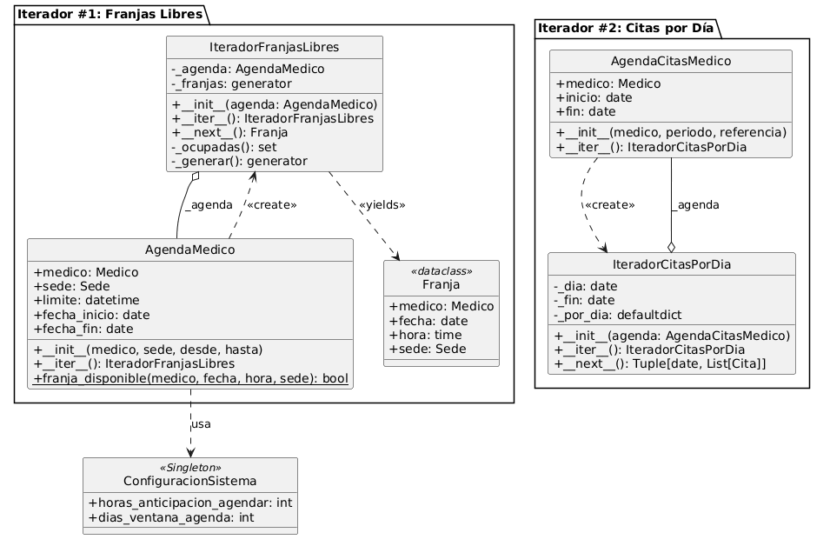

Código iterator
import heapq
from collections import defaultdict
from dataclasses import dataclass
from datetime import date, datetime, time, timedelta
from itertools import islice

from .models import Cita, DisponibilidadMedica, Medico, Sede
from .singleton import ConfiguracionSistema

@dataclass
class Franja:
"""Un horario libre concreto: quién, cuándo y dónde."""
medico: Medico
fecha: date
hora: time
sede: Sede

# ---------------------------------------------------------------------
# Iterator #1: franjas libres de un médico
# ---------------------------------------------------------------------

class AgendaMedico:
"""Colección: la agenda de un médico. No guarda las franjas, solo sabe
crear el iterador que las recorre."""

def __init__(self, medico, sede=None, desde=None, hasta=None):
config = ConfiguracionSistema()
self.medico = medico
self.sede = sede
self.limite = datetime.now() + timedelta(hours=config.horas_anticipacion_agendar)

primer_dia_posible = self.limite.date()
self.fecha_inicio = max(desde, primer_dia_posible) if desde else primer_dia_posible
self.fecha_fin = hasta or (self.fecha_inicio + timedelta(days=config.dias_ventana_agenda))

def __iter__(self):
return IteradorFranjasLibres(self)

@staticmethod
def franja_disponible(medico, fecha, hora, sede=None) -> bool:
"""Confirma que un horario concreto sigue libre."""
agenda = AgendaMedico(medico, sede=sede, desde=fecha, hasta=fecha)
return any(franja.hora == hora for franja in agenda)

class IteradorFranjasLibres:
"""Entrega, de una en una y en orden cronológico, las franjas libres.
Es perezoso: calcula cada franja solo cuando alguien la pide."""

def __init__(self, agenda: AgendaMedico):
self._agenda = agenda
self._franjas = self._generar()

def __iter__(self):
return self

def __next__(self) -> Franja:
franja = next(self._franjas) # lanza StopIteration cuando ya no hay más
print(
f"[Iterator] Franja libre: Dr(a). {franja.medico.usuario.nombre_completo} "
f"{franja.fecha} {franja.hora:%H:%M}"
)
return franja

def _ocupadas(self) -> set:
citas = (
Cita.objects
.filter(medico=self._agenda.medico,
fecha__range=(self._agenda.fecha_inicio, self._agenda.fecha_fin))
.exclude(estado="cancelada")
.values_list("fecha", "hora")
)
return set(citas)

def _generar(self):
agenda = self._agenda
ocupadas = self._ocupadas()

disponibilidades = DisponibilidadMedica.objects.filter(medico=agenda.medico)
if agenda.sede:
disponibilidades = disponibilidades.filter(sede=agenda.sede)
disponibilidades = list(disponibilidades.select_related("sede"))

dia = agenda.fecha_inicio
while dia <= agenda.fecha_fin:
horarios = {} # hora -> sede (evita duplicados si dos turnos se solapan)
for disp in disponibilidades:
if disp.dia_semana != dia.weekday():
continue
paso = timedelta(minutes=max(disp.duracion_turno_minutos, 1))
actual = datetime.combine(dia, disp.hora_inicio)
fin = datetime.combine(dia, disp.hora_fin)
while actual + paso <= fin:
horarios.setdefault(actual.time(), disp.sede)
actual += paso

for hora in sorted(horarios):
if datetime.combine(dia, hora) < agenda.limite:
continue # ya pasó o falta muy poco
if (dia, hora) in ocupadas:
continue # otro paciente ya la tomó
yield Franja(agenda.medico, dia, hora, horarios[hora])

dia += timedelta(days=1)

def buscar_franjas(medicos, sede=None, fecha=None, cantidad=10):
"""Junta las agendas de varios médicos en una sola secuencia ordenada
por fecha y hora, y toma solo las primeras `cantidad`.
Con fecha=None equivale a 'lo antes posible'."""
iteradores = [iter(AgendaMedico(m, sede=sede, desde=fecha, hasta=fecha)) for m in medicos]
combinadas = heapq.merge(*iteradores, key=lambda f: (f.fecha, f.hora))
return list(islice(combinadas, cantidad))

# ---------------------------------------------------------------------
# Iterator #2: citas de un médico, día por día
# ---------------------------------------------------------------------

class AgendaCitasMedico:
"""Colección: las citas de un médico dentro de un periodo (día, semana, mes)."""

def __init__(self, medico, periodo="dia", referencia=None):
hoy = referencia or date.today()
self.medico = medico
if periodo == "semana":
self.inicio = hoy - timedelta(days=hoy.weekday())
self.fin = self.inicio + timedelta(days=6)
elif periodo == "mes":
self.inicio = hoy.replace(day=1)
self.fin = (self.inicio + timedelta(days=32)).replace(day=1) - timedelta(days=1)
else:
self.inicio = self.fin = hoy

def __iter__(self):
return IteradorCitasPorDia(self)

class IteradorCitasPorDia:
"""Recorre el periodo un día a la vez y entrega (fecha, citas_de_ese_dia)."""

def __init__(self, agenda: AgendaCitasMedico):
self._dia = agenda.inicio
self._fin = agenda.fin
self._por_dia = defaultdict(list)
citas = (
Cita.objects
.filter(medico=agenda.medico, fecha__range=(agenda.inicio, agenda.fin))
.exclude(estado="cancelada")
.select_related("paciente__usuario")
.order_by("hora")
)
for cita in citas:
self._por_dia[cita.fecha].append(cita)

def __iter__(self):
return self

def __next__(self):
if self._dia > self._fin:
raise StopIteration
dia = self._dia
self._dia += timedelta(days=1)
print(f"[Iterator] Entregando día {dia}")
return dia, self._por_dia.get(dia, [])

Memento
El patrón Memento permite guardar el estado de un elemento en un momento determinado para poder consultarlo o recuperarlo posteriormente, sin perder la información que tenía anteriormente. En nuestra plataforma de telemedicina lo utilizamos para conservar versiones de los borradores de las consultas médicas y mantener un historial de los cambios realizados cuando se reagenda una cita.
Problema que resuelve
En nuestra plataforma existen situaciones en las que se puede perder información importante o es necesario conservar los datos anteriores de un proceso.
Por ejemplo, durante una consulta médica, el profesional va registrando el motivo de atención, la descripción de la enfermedad actual y el diagnóstico. Si se interrumpe la conexión o se cierra la plataforma antes de guardar, podría perder la información que llevaba escrita. También puede necesitar consultar o recuperar una versión anterior si realizó algún cambio por equivocación.
Otra situación ocurre cuando un paciente necesita cambiar la fecha o la hora de una cita. Si solamente se actualizan estos datos, se perdería la información de cómo estaba programada originalmente.
Solucionamos
Para solucionar estas situaciones utilizamos el patrón Memento, que permite guardar una copia del estado de un elemento antes de realizar modificaciones.
En nuestro proyecto lo aplicamos en dos situaciones:
- Borradores de consultas médicas: permite guardar diferentes versiones de la información que el médico lleva registrada durante una consulta, para que pueda consultar o recuperar una versión anterior cuando sea necesario.
- Historial de reagendamientos: mediante las clases CitaReagendable e HistorialReagendamientos, se guarda la información anterior de una cita antes de modificar su fecha y hora. También se registra quién realizó el cambio y el motivo del reagendamiento.
De esta manera, la plataforma conserva los datos anteriores y permite mantener un registro de las modificaciones realizadas.
Beneficio que obtiene
El principal beneficio es que la plataforma permite conservar información importante y evitar que los cambios realizados provoquen la pérdida de los datos anteriores.
También facilita la recuperación de borradores médicos y permite consultar el historial de reagendamientos, identificando las fechas anteriores, las nuevas fechas y el usuario responsable del cambio.
Esto ayuda a mantener la información organizada y ofrece mayor control sobre los procesos médicos y administrativos.
Ejemplo
Imaginemos que un médico está realizando una consulta por videollamada y comienza a registrar el motivo de atención, la enfermedad actual y el diagnóstico.
Mientras escribe, la plataforma guarda versiones del borrador. Si ocurre una interrupción, el médico puede regresar y recuperar la última versión guardada sin tener que escribir nuevamente toda la información.
De igual manera, si un paciente tenía una cita programada para el lunes y decide cambiarla para el miércoles, el sistema conserva los datos anteriores y registra la nueva fecha, junto con el motivo y el usuario que realizó el cambio.
Así, la plataforma mantiene un historial de la información y evita perder los datos de los procesos anteriores.

UML memento
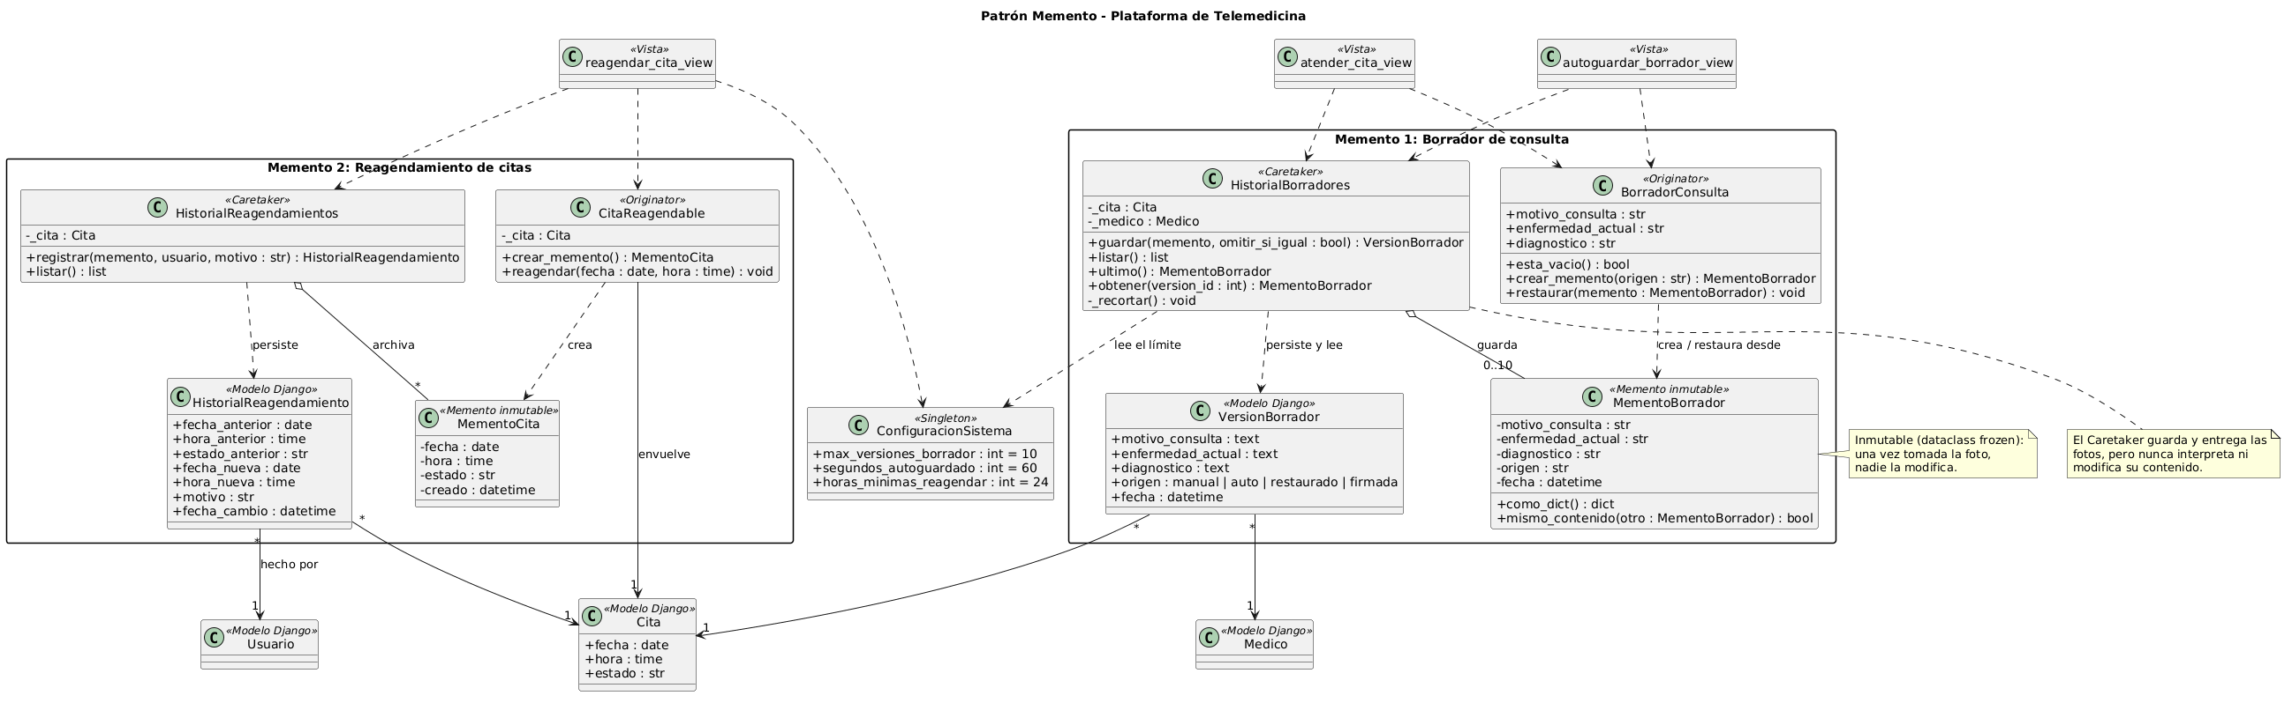
Codigo memento
from dataclasses import dataclass
from datetime import date, datetime, time
from typing import Optional

from django.db import transaction
from django.utils import timezone

from .models import HistorialReagendamiento, VersionBorrador
from .singleton import ConfiguracionSistema

# =====================================================================
# Memento #1: borrador de la consulta médica
# =====================================================================

@dataclass(frozen=True)
class MementoBorrador:
"""La 'foto'. Es inmutable (frozen): una vez tomada, nadie la modifica."""
motivo_consulta: str
enfermedad_actual: str
diagnostico: str
origen: str
fecha: datetime

def como_dict(self) -> dict:
return {
"motivo_consulta": self.motivo_consulta,
"enfermedad_actual": self.enfermedad_actual,
"diagnostico": self.diagnostico,
}

def mismo_contenido(self, otro: "MementoBorrador") -> bool:
return self.como_dict() == otro.como_dict()

class BorradorConsulta:
"""Originator: es quien tiene el estado actual de lo que el médico
está escribiendo y sabe sacarse una foto y volver a una foto."""

def __init__(self, motivo_consulta="", enfermedad_actual="", diagnostico=""):
self.motivo_consulta = motivo_consulta
self.enfermedad_actual = enfermedad_actual
self.diagnostico = diagnostico

def esta_vacio(self) -> bool:
return not (self.motivo_consulta.strip() or self.enfermedad_actual.strip() or self.diagnostico.strip())

def crear_memento(self, origen="manual") -> MementoBorrador:
return MementoBorrador(
motivo_consulta=self.motivo_consulta.strip(),
enfermedad_actual=self.enfermedad_actual.strip(),
diagnostico=self.diagnostico.strip(),
origen=origen,
fecha=timezone.now(),
)

def restaurar(self, memento: MementoBorrador) -> None:
self.motivo_consulta = memento.motivo_consulta
self.enfermedad_actual = memento.enfermedad_actual
self.diagnostico = memento.diagnostico
print(f"[Memento] Estado restaurado desde la foto del {memento.fecha:%d/%m/%Y %H:%M}")

class HistorialBorradores:
"""Caretaker: guarda las fotos y las entrega cuando se piden, sin
interpretar su contenido. Las persiste en la base de datos."""

def __init__(self, cita, medico):
self._cita = cita
self._medico = medico

def _versiones(self):
return VersionBorrador.objects.filter(cita=self._cita, medico=self._medico)

@staticmethod
def _a_memento(version: VersionBorrador) -> MementoBorrador:
return MementoBorrador(
motivo_consulta=version.motivo_consulta,
enfermedad_actual=version.enfermedad_actual,
diagnostico=version.diagnostico,
origen=version.origen,
fecha=version.fecha,
)

def guardar(self, memento: MementoBorrador, omitir_si_igual=False) -> Optional[VersionBorrador]:
if omitir_si_igual:
ultimo = self.ultimo()
if ultimo and ultimo.mismo_contenido(memento):
print("[Memento] Sin cambios desde la última foto: no se guarda otra")
return None

with transaction.atomic():
version = VersionBorrador.objects.create(
cita=self._cita,
medico=self._medico,
motivo_consulta=memento.motivo_consulta,
enfermedad_actual=memento.enfermedad_actual,
diagnostico=memento.diagnostico,
origen=memento.origen,
)
self._recortar()
print(f"[Memento] Foto guardada ({memento.origen}) de la consulta de la cita #{self._cita.id}")
return version

def _recortar(self) -> None:
"""Conserva solo las últimas N fotos (regla del Singleton de configuración)."""
limite = ConfiguracionSistema().max_versiones_borrador
conservar = list(self._versiones().values_list("id", flat=True)[:limite])
eliminadas, _ = self._versiones().exclude(id__in=conservar).delete()
if eliminadas:
print(f"[Memento] Se descartaron {eliminadas} foto(s) antigua(s) (máximo {limite})")

def listar(self) -> list:
return list(self._versiones())

def ultimo(self) -> Optional[MementoBorrador]:
version = self._versiones().first()
return self._a_memento(version) if version else None

def obtener(self, version_id) -> Optional[MementoBorrador]:
try:
version_id = int(version_id)
except (TypeError, ValueError):
return None
version = self._versiones().filter(pk=version_id).first()
return self._a_memento(version) if version else None

# =====================================================================
# Memento #2: estado anterior de una cita (historial de reagendamientos)
# =====================================================================

@dataclass(frozen=True)
class MementoCita:
"""Foto de cómo estaba la cita antes del cambio."""
fecha: date
hora: time
estado: str
creado: datetime

class CitaReagendable:
"""Originator: envuelve una cita, sabe sacar la foto de su estado
actual y aplicar el cambio de fecha."""

def __init__(self, cita):
self._cita = cita

def crear_memento(self) -> MementoCita:
memento = MementoCita(
fecha=self._cita.fecha,
hora=self._cita.hora,
estado=self._cita.estado,
creado=timezone.now(),
)
print(f"[Memento] Estado anterior de la cita #{self._cita.id} guardado: {memento.fecha} {memento.hora:%H:%M}")
return memento

def reagendar(self, fecha, hora) -> None:
self._cita.fecha = fecha
self._cita.hora = hora
self._cita.estado = "reagendada"
self._cita.save()

class HistorialReagendamientos:
"""Caretaker: archiva cada foto junto con quién hizo el cambio y por qué."""

def __init__(self, cita):
self._cita = cita

def registrar(self, memento: MementoCita, usuario, motivo="") -> HistorialReagendamiento:
# La cita ya fue modificada, así que su estado actual es el "nuevo".
registro = HistorialReagendamiento.objects.create(
cita=self._cita,
fecha_anterior=memento.fecha,
hora_anterior=memento.hora,
estado_anterior=memento.estado,
fecha_nueva=self._cita.fecha,
hora_nueva=self._cita.hora,
motivo=motivo,
usuario=usuario,
)
print(f"[Memento] Reagendamiento archivado en el historial de la cita #{self._cita.id}")
return registro

def listar(self) -> list:
return list(HistorialReagendamiento.objects.filter(cita=self._cita).select_related("usuario"))

Mediator
El patrón Mediator permite organizar la comunicación entre diferentes componentes de un sistema mediante un intermediario que coordina las operaciones. En nuestra plataforma de telemedicina lo utilizamos para controlar los procesos relacionados con el agendamiento, reagendamiento y cancelación de citas, además de facilitar la comunicación entre pacientes y médicos mediante el chat.
Problema que resuelve
En nuestra plataforma existen diferentes componentes que necesitan trabajar juntos para realizar determinadas operaciones.
Por ejemplo, cuando un paciente agenda una cita, es necesario comprobar que el horario esté disponible, crear la cita y enviar una notificación al paciente y al médico.
Lo mismo ocurre cuando se necesita reagendar o cancelar una cita, ya que deben actualizarse los datos correspondientes y comunicar el cambio a las personas involucradas.
Además, el paciente y el médico necesitan comunicarse mediante un chat de seguimiento durante y después de la consulta.
Si cada componente tuviera que comunicarse directamente con los demás, el sistema tendría muchas dependencias y sería más complicado realizar cambios o agregar nuevas funcionalidades.
Solucionamos
Para solucionar esto utilizamos el patrón Mediator, que funciona como un coordinador encargado de organizar la comunicación entre los diferentes componentes de la plataforma.
En nuestro proyecto lo aplicamos en dos situaciones:
- Gestión de citas: mediante la clase MediadorCitas se coordinan los procesos de agendamiento, reagendamiento y cancelación. Este mediador se comunica con los componentes encargados de revisar la disponibilidad, crear las citas, registrar los cambios y enviar las notificaciones.
- Chat entre paciente y médico: se utiliza una sala de chat asociada a cada cita, que permite controlar la comunicación entre los participantes. Cada mensaje pasa por esta sala, donde se verifica que la persona pertenezca a la cita, se guarda el mensaje y se generan las notificaciones correspondientes.
Por ejemplo:
- Al agendar una cita, primero se comprueba la disponibilidad, después se crea la cita y finalmente se notifica al paciente y al médico.
- Al reagendar, se verifica el nuevo horario, se conserva la información anterior mediante Memento, se actualiza la cita y se notifica el cambio.
- Al cancelar, se actualiza el estado de la cita, se registra el motivo y se informa a la otra persona.
- En el chat, los mensajes pasan por la sala correspondiente, que se encarga de guardarlos y gestionar las notificaciones.
Así, los componentes no necesitan comunicarse directamente entre ellos, porque el mediador organiza el orden en que deben participar.
Beneficio que obtiene
El principal beneficio es que la plataforma mantiene una comunicación más organizada entre sus diferentes componentes.
También se reducen las dependencias entre las clases, se evita repetir procesos en diferentes partes del sistema y se facilita agregar nuevas funcionalidades sin tener que modificar todos los componentes que participan en una operación.
Además, permite que los procesos de citas y comunicación entre pacientes y médicos se realicen de una manera más coordinada.
Ejemplo
Imaginemos que un paciente necesita reagendar una cita médica.
Cuando solicita el cambio, MediadorCitas recibe la petición y coordina las operaciones necesarias. Primero verifica que el nuevo horario esté disponible, después solicita guardar los datos anteriores de la cita y realiza la actualización.
Finalmente, el mediador utiliza el componente de notificaciones para informar al médico sobre el cambio realizado.
De igual manera, cuando el paciente envía un mensaje al médico, la sala de chat verifica que pertenezca a la cita, guarda el mensaje y genera el aviso correspondiente.
De esta manera, el mediador se encarga de coordinar todo el proceso sin que cada componente tenga que comunicarse directamente con los demás.

UML mediator
Código mediator
from datetime import date, datetime, timedelta
from abc import ABC, abstractmethod
from django.db import transaction

from .factories import CitaFactory
from .iterators import AgendaMedico
from .mementos import CitaReagendable, HistorialReagendamientos
from .models import MensajeChat, Notificacion
from .singleton import ConfiguracionSistema

ESTADOS_ACTIVOS = ("agendada", "reagendada")

class ErrorMediador(Exception):
"""Regla de negocio incumplida. El mensaje se le muestra al usuario."""

def rol_en_cita(cita, usuario):
"""'paciente', 'medico' o None si la persona no participa en esa cita.
La llave primaria de Paciente y Medico es su usuario, por eso se comparan directo."""
if usuario.tipo_usuario == "paciente" and cita.paciente_id == usuario.pk:
return "paciente"
if usuario.tipo_usuario == "medico" and cita.medico_id == usuario.pk:
return "medico"
return None

# =====================================================================
# Piezas base del patrón
# =====================================================================

class Mediador(ABC):
"""Contrato: todo mediador recibe los eventos que le reportan sus colegas."""

@abstractmethod
def notificar(self, emisor, evento: str, datos: dict):
...

class Colega:
"""Toda pieza que participa solo conoce al mediador, nunca a las demás piezas."""

def __init__(self, mediador: Mediador):
self._mediador = mediador

class Notificador(Colega):
"""Colega compartido por los dos mediadores: crea los avisos internos."""

def avisar(self, usuario, tipo, mensaje, cita=None):
aviso = Notificacion.objects.create(usuario=usuario, tipo=tipo, mensaje=mensaje[:255], cita=cita)
print(f"[Mediator] Notificador avisa a {usuario.nombre_completo}: {mensaje}")
return aviso

def hay_pendiente(self, usuario, tipo, cita) -> bool:
return Notificacion.objects.filter(usuario=usuario, tipo=tipo, cita=cita, leida=False).exists()

def marcar_leidas(self, usuario, tipo, cita) -> int:
return Notificacion.objects.filter(usuario=usuario, tipo=tipo, cita=cita, leida=False).update(leida=True)

# =====================================================================
# Mediator #1: agendar, reagendar y cancelar citas
# =====================================================================

class AgendaDisponibilidad(Colega):
"""Colega: usa el Iterator para confirmar que un horario sigue libre."""

def franja_libre(self, medico, fecha, hora, sede=None) -> bool:
libre = AgendaMedico.franja_disponible(medico, fecha, hora, sede)
print(f"[Mediator] Agenda: el horario {fecha} {hora:%H:%M} está {'libre' if libre else 'ocupado'}")
return libre

class FabricaCitas(Colega):
"""Colega: usa el Factory Method para crear la cita y avisa al mediador."""

def crear(self, usuario, medico, fecha, hora, tipo, sede, motivo):
try:
creator = CitaFactory.obtener_creator(tipo)
cita = creator.crear_cita({
"paciente_id": usuario.pk,
"medico_id": medico.pk,
"especialidad_id": medico.especialidad_id,
"sede_id": sede.pk if sede else None,
"fecha": fecha,
"hora": hora,
"motivo_consulta": motivo,
})
except ValueError as e:
raise ErrorMediador(str(e))
print(f"[Mediator] Fábrica crea la cita #{cita.id} ({tipo})")
self._mediador.notificar(self, "cita_creada", {"cita": cita, "actor": usuario})
return cita

class RegistroCambios(Colega):
"""Colega: aplica los cambios a una cita y deja constancia (usa el Memento)."""

def reagendar(self, usuario, cita, nueva_fecha, nueva_hora, motivo):
originator = CitaReagendable(cita)
memento = originator.crear_memento()
originator.reagendar(nueva_fecha, nueva_hora)
HistorialReagendamientos(cita).registrar(memento, usuario, motivo)
self._mediador.notificar(self, "cita_reagendada", {"cita": cita, "actor": usuario})

def cancelar(self, usuario, cita, motivo):
cita.estado = "cancelada"
cita.motivo_cancelacion = motivo
cita.cancelada_por = usuario
cita.save(update_fields=["estado", "motivo_cancelacion", "cancelada_por", "fecha_modificacion"])
print(f"[Mediator] Cambios: la cita #{cita.id} quedó cancelada")
self._mediador.notificar(self, "cita_cancelada", {"cita": cita, "actor": usuario})

class MediadorCitas(Mediador):
"""Mediador concreto. La vista solo habla con él: él decide el orden
de los pasos y qué pieza participa en cada uno."""

def __init__(self):
self.agenda = AgendaDisponibilidad(self)
self.fabrica = FabricaCitas(self)
self.cambios = RegistroCambios(self)
self.notificador = Notificador(self)

# ---------------- operaciones que pide la vista ----------------

@transaction.atomic
def agendar_cita(self, usuario, medico, fecha, hora, tipo, sede=None, motivo=""):
print(f"[Mediator] Solicitud: agendar cita con Dr(a). {medico.usuario.nombre_completo} el {fecha} {hora:%H:%M}")
if usuario.tipo_usuario != "paciente":
raise ErrorMediador("Solo un paciente puede agendar una cita")
if tipo == "presencial" and sede is None:
raise ErrorMediador("Una cita presencial necesita sede")

sede = sede if tipo == "presencial" else None
if not self.agenda.franja_libre(medico, fecha, hora, sede):
raise ErrorMediador("Ese horario acaba de ocuparse. Busca de nuevo y elige otro.")
return self.fabrica.crear(usuario, medico, fecha, hora, tipo, sede, motivo)

def validar_reagendar(self, usuario, cita):
rol = rol_en_cita(cita, usuario)
if rol is None:
raise ErrorMediador("No tienes permiso sobre esta cita")
if cita.estado not in ESTADOS_ACTIVOS:
raise ErrorMediador("Esta cita ya no se puede reagendar")
if rol == "paciente":
config = ConfiguracionSistema()
if not config.puede_reagendar(datetime.combine(cita.fecha, cita.hora)):
raise ErrorMediador(
f"Solo puedes reagendar con más de {config.horas_minimas_reagendar} horas de anticipación"
)
return rol

@transaction.atomic
def reagendar_cita(self, usuario, cita, nueva_fecha, nueva_hora, motivo=""):
print(f"[Mediator] Solicitud: reagendar la cita #{cita.id} a {nueva_fecha} {nueva_hora:%H:%M}")
self.validar_reagendar(usuario, cita)
if not self.agenda.franja_libre(cita.medico, nueva_fecha, nueva_hora, cita.sede):
raise ErrorMediador("Ese horario no está disponible para este médico. Elige otro dentro de su agenda.")
self.cambios.reagendar(usuario, cita, nueva_fecha, nueva_hora, motivo)
return cita

def validar_cancelar(self, usuario, cita):
rol = rol_en_cita(cita, usuario)
if rol is None:
raise ErrorMediador("No tienes permiso sobre esta cita")
if cita.estado not in ESTADOS_ACTIVOS:
raise ErrorMediador("Solo se pueden cancelar citas agendadas o reagendadas")
if rol == "paciente":
config = ConfiguracionSistema()
limite = datetime.now() + timedelta(hours=config.horas_minimas_cancelar)
if datetime.combine(cita.fecha, cita.hora) <= limite:
raise ErrorMediador(
f"Solo puedes cancelar con más de {config.horas_minimas_cancelar} horas de anticipación"
)
return rol

@transaction.atomic
def cancelar_cita(self, usuario, cita, motivo=""):
print(f"[Mediator] Solicitud: cancelar la cita #{cita.id}")
rol = self.validar_cancelar(usuario, cita)
motivo = (motivo or "").strip()
if rol == "medico" and not motivo:
raise ErrorMediador("El médico debe indicar el motivo de la cancelación")
self.cambios.cancelar(usuario, cita, motivo)
return cita

# ---------------- eventos que reportan los colegas ----------------

def notificar(self, emisor, evento, datos):
cita, actor = datos["cita"], datos["actor"]
cuando = f"{cita.fecha:%d/%m/%Y} a las {cita.hora:%H:%M}"
print(f"[Mediator] Evento '{evento}' recibido de {type(emisor).__name__}")

if evento == "cita_creada":
self.notificador.avisar(
cita.paciente.usuario, "cita_agendada",
f"Tu cita con Dr(a). {cita.medico.usuario.nombre_completo} quedó agendada para el {cuando}.", cita)
self.notificador.avisar(
cita.medico.usuario, "cita_agendada",
f"Nueva cita con {cita.paciente.usuario.nombre_completo} el {cuando}.", cita)

elif evento == "cita_reagendada":
self.notificador.avisar(
self._la_otra_parte(cita, actor), "cita_reagendada",
f"{actor.nombre_completo} reagendó la cita. Nueva fecha: {cuando}.", cita)

elif evento == "cita_cancelada":
texto = f"{actor.nombre_completo} canceló la cita del {cuando}."
if cita.motivo_cancelacion:
texto += f" Motivo: {cita.motivo_cancelacion}"
self.notificador.avisar(self._la_otra_parte(cita, actor), "cita_cancelada", texto, cita)

@staticmethod
def _la_otra_parte(cita, actor):
return cita.medico.usuario if actor.pk == cita.paciente_id else cita.paciente.usuario

# =====================================================================
# Mediator #2: sala de chat de una cita
# =====================================================================

class Participante(Colega):
"""Colega: paciente o médico. No le escribe al otro: le entrega el
mensaje a la sala y ella decide qué hacer."""

def __init__(self, usuario, rol, mediador):
super().__init__(mediador)
self.usuario = usuario
self.rol = rol

def enviar(self, texto):
return self._mediador.notificar(self, "mensaje_enviado", {"texto": texto})

class AlmacenMensajes(Colega):
"""Colega: guarda y consulta los mensajes. Nunca se borran."""

def guardar(self, cita, emisor, texto):
return MensajeChat.objects.create(cita=cita, emisor=emisor, contenido=texto)

def listar(self, cita, desde_id=0):
return list(MensajeChat.objects.filter(cita=cita, id__gt=desde_id).select_related("emisor"))

def marcar_leidos(self, cita, lector):
return MensajeChat.objects.filter(cita=cita, leido=False).exclude(emisor=lector).update(leido=True)

class SalaChat(Mediador):
"""Mediador concreto: una sala por cita. Valida, guarda, avisa."""

def __init__(self, cita, usuario):
rol = rol_en_cita(cita, usuario)
if rol is None:
raise ErrorMediador("No participas en esta conversación")
self.cita = cita
self.paciente = Participante(cita.paciente.usuario, "paciente", self)
self.medico = Participante(cita.medico.usuario, "medico", self)
self.almacen = AlmacenMensajes(self)
self.notificador = Notificador(self)
self.yo = self.paciente if rol == "paciente" else self.medico
self.otro = self.medico if rol == "paciente" else self.paciente

def esta_abierta(self) -> bool:
limite = self.cita.fecha + timedelta(days=ConfiguracionSistema().dias_chat_abierto)
return date.today() <= limite

def enviar(self, texto):
return self.yo.enviar(texto)

def abrir_conversacion(self):
leidos = self.almacen.marcar_leidos(self.cita, self.yo.usuario)
self.notificador.marcar_leidas(self.yo.usuario, "chat", self.cita)
if leidos:
print(f"[Mediator] {self.yo.usuario.nombre_completo} abrió el chat: {leidos} mensaje(s) marcados como leídos")

def notificar(self, emisor, evento, datos):
if evento != "mensaje_enviado":
return None
print(f"[Mediator] SalaChat recibe un mensaje de {emisor.usuario.nombre_completo}")

config = ConfiguracionSistema()
texto = (datos["texto"] or "").strip()
if not texto:
raise ErrorMediador("El mensaje no puede estar vacío")
if len(texto) > config.max_caracteres_mensaje:
raise ErrorMediador(f"El mensaje supera los {config.max_caracteres_mensaje} caracteres")
if not self.esta_abierta():
raise ErrorMediador("La conversación está cerrada: ahora es de solo lectura")

receptor = self.medico if emisor is self.paciente else self.paciente
with transaction.atomic():
mensaje = self.almacen.guardar(self.cita, emisor.usuario, texto)
if self.notificador.hay_pendiente(receptor.usuario, "chat", self.cita):
print("[Mediator] El destinatario ya tiene un aviso de chat sin leer: no se duplica")
else:
self.notificador.avisar(
receptor.usuario, "chat",
f"Nuevo mensaje de {emisor.usuario.nombre_completo} en la cita del {self.cita.fecha:%d/%m/%Y}.",
self.cita)
return mensaje

Conclusiones
1. El desarrollo de la plataforma de telemedicina permitió aplicar diferentes patrones de diseño para organizar mejor el código, evitar repetir procesos y facilitar el mantenimiento del sistema.
2. Cada patrón cumple una función específica. Por ejemplo, Factory Method y Abstract Factory permiten crear objetos; Builder y Prototype facilitan la construcción y copia de documentos; Bridge y Adapter ayudan a integrar diferentes formatos y servicios; mientras que Composite, Decorator y Facade organizan y simplifican las operaciones de la plataforma.
3. La implementación de Proxy permitió agregar una capa de seguridad para controlar quién puede consultar, emitir o renovar recetas médicas, evitando que cualquier usuario acceda a información privada.
4. También se identificó que no todos los patrones son necesarios para el proyecto. Flyweight, por ejemplo, no representa una necesidad actual, porque la plataforma no maneja grandes cantidades de objetos repetidos que justifiquen su implementación.
5. En conclusión, los patrones de diseño ayudaron a construir una solución más organizada, segura y fácil de ampliar. Además, permitieron comprender que elegir un patrón depende del problema que se busca resolver y no de implementar todos por obligación.

